TRƯỜNG ĐẠI HỌC GIAO THÔNG VẬN TẢI

**KHOA CÔNG NGHỆ THÔNG TIN**

**-----🙠🕮🙢-----**



**ĐỒ ÁN TỐT NGHIỆP**

**ĐỀ TÀI:**

**Website bán quần áo trẻ em - KidsShop**

**Giảng viên hướng dẫn**

**: Đỗ Văn Đức**

**Sinh viên thực hiện**

**: Đặng Bảo Quốc**

**Mã sinh viên**

**: 5232133**

**Lớp**

**: CNTTLT-K27.2**

# **LỜI NÓI ĐẦU**

Trong những năm gần đây, khi kinh tế Việt Nam đang hội nhập vào nền kinh tế thế giới với một sự phát triển tương đối ổn định. Thu nhập trung bình của người dân Việt Nam đang dần được cải thiện. Với những điều kiện thuận lợi như vậy thì nhu cầu trong tiêu dùng của người dân đang ngày càng tăng cao, những đòi hỏi về hình thức phục vụ, sự tiện lợi trong mua bán cũng như thanh toán cũng được người dân Việt Nam chú ý đến.

Đi cùng với xu thế đó, bán hàng qua mạng là một giải pháp hoàn toàn phù hợp với những đòi hỏi mới của người tiêu dùng. Với những thế mạnh của mình, bán hàng qua mạng đã trở thành một hình thức bán hàng phổ biến trên thế giới. Trong khoảng hai đến ba năm trở lại đây, bán hàng qua mạng ở Việt Nam đã có những sự phát triển vượt bậc, thể hiện ở chất lượng bán hàng được cải thiện, sự quan tâm đến hình thức mua bán này của người tiêu dùng ngày càng một lớn hơn.

Nhận thức được rõ vấn đề đặt ra ở trên, cùng với sự yêu thích về kinh doanh bán hàng, em đã quyết định lựa chọn đề tài này nhằm giúp cửa hàng có thể tiếp cận đến nhiều khách hàng hơn, dễ dàng quản lý sản phẩm hơn.

# **LỜI CẢM ƠN**

Trước hết, em xin gửi lời cảm ơn chân thành đến thầy Đức và các thầy cô trong khoa Công nghệ thông tin, Trường Đại học Giao thông vận tải đã tận tình giảng dạy, truyền đạt kiến thức và hướng dẫn em trong suốt quá trình học tập và thực hiện bài tập lớn này.

Em cũng xin chân thành cảm ơn các bạn bè, đồng nghiệp đã luôn hỗ trợ, động viên và chia sẻ những kinh nghiệm quý báu trong quá trình nghiên cứu và triển khai dự án. Sự giúp đỡ và động viên của mọi người là nguồn động lực to lớn giúp em hoàn thành bài tập này.

Cuối cùng em xin kính chúc các thầy cô mạnh khỏe, luôn luôn là những người lái đò ân cần dìu dắt, đưa những chuyến đò tiếp theo tới bến đỗ.

Một lần nữa em xin chân thành cảm ơn!

Hà Nội, ngày tháng năm 2025

Đặng Bảo Quốc

**MỤC LỤC**

**LỜI NÓI ĐẦU** 1

**LỜI CẢM ƠN** 2

**MỤC LỤC** 3

**DANH MỤC HÌNH ẢNH** 5

**DANH MỤC BẢNG BIỂU** 6

**DANH MỤC CÁC TỪ VIẾT TẮT** 8

**CHƯƠNG 1: GIỚI THIỆU ĐỀ TÀI** 9

**1.1. Tổng quát** 9

1.1.1. Lý do chọn đề tài 9

1.1.2. Mục tiêu và phạm vi nghiên cứu 10

**1.2. Các công nghệ sử dụng** 11

**CHƯƠNG 2: KHẢO SÁT HỆ THỐNG** 17

**2.1. Quy trình xử lý** 17

**2.2. Mẫu biểu** 21

**2.3. Các đối tượng sử dụng hệ thống** 24

**2.4. Xác định yêu cầu** 26

2.4.1. Yêu cầu chức năng 26

2.4.2. Yêu cầu phi chức năng 27

**CHƯƠNG 3: PHÂN TÍCH THIẾT KẾ HỆ THỐNG** 28

**3.1. Sơ đồ phân rã chức năng** 28

3.1.1. Xác định và gom nhóm chức năng 28

3.1.2. Sơ đồ phân cấp chức năng 30

**3.2. Đặc tả chức năng** 30

**3.3. Sơ đồ luồng dữ liệu** 82

3.3.1. Các ký hiệu sử dụng 82

3.3.2. Sơ đồ dữ liệu mức ngữ cảnh 84

3.3.3. Sơ đồ dữ liệu mức đỉnh 85

**CHƯƠNG 4: THIẾT KẾ HỆ THỐNG** 90

**4.1. Thiết kế cơ sở dữ liệu** 90

4.1.1. ERD mở rộng 90

4.1.2. ERD kinh điển 95

4.1.3. ERD hạn chế 96

4.1.4. Mô hình quan hệ 97

4.1.5. Đặc tả bảng dữ liệu 97

**4.2. Thiết kế kiểm soát** 105

**4.3. Một số giao diện hệ thống** 108

**KẾT LUẬN VÀ HƯỚNG PHÁT TRIỂN** 117

**Kết quả đạt được** 117

**Hướng phát triển** 117

# **DANH MỤC HÌNH ẢNH**

Hình 2.1. Quy trình quản lý sản phẩm tồn kho tại cửa hàng 19

Hình 2.2. Quy trình nhập hàng 21

Hình 2.3. Quy trình bán hàng 23

Hình 2.4. MB01: Phiếu kiểm kê mặt hàng 24

Hình 2.5. MB02: Danh sách nhập hàng 24

Hình 2.6. MB03: Hóa đơn bán hàng 25

Hình 3.1. Sơ đồ phân rã chức năng 32

Hình 3.2. Sơ đồ luồng dữ liệu mức ngữ cảnh 81

Hình 3.3. Sơ đồ luồng dữ liệu mức đỉnh 82

Hình 3.4. Sơ đồ luồng dữ liệu mức dưới đỉnh quản lý tài khoản 83

Hình 3.4. Sơ đồ luồng dữ liệu mức dưới đỉnh quản lý danh mục 83

Hình 3.4. Sơ đồ luồng dữ liệu mức dưới đỉnh quản lý sản phẩm 84

Hình 3.4. Sơ đồ luồng dữ liệu mức dưới đỉnh quản lý nhập hàng 84

Hình 3.4. Sơ đồ luồng dữ liệu mức dưới đỉnh quản lý tài bán hàng 85

Hình 3.4. Sơ đồ luồng dữ liệu mức dưới đỉnh quản lý thống kê 85

Hình 4.1. Sơ đồ ERD mở rộng 90

Hình 4.2. Sơ đồ ERD kinh điển 91

Hình 4.3. Sơ đồ ERD hạn chế 91

Hình 4.4. Mô hình quan hệ 92

Hình 4.5. Giao diện đăng nhập 104

Hình 4.6. Giao diện đăng ký 104

Hình 4.7. Giao diện đổi mật khẩu 105

Hình 4.8. Giao diện danh mục sản phẩm 105

Hình 4.9. Giao diện màu sắc 106

Hình 4.10. Giao diện kích cỡ 106

Hình 4.11. Giao diện nhà cung cấp 107

Hình 4.12. Giao diện sản phẩm 107

Hình 4.13. Giao diện sản phẩm tồn kho 108

Hình 4.14. Giao diện nhập hàng 108

Hình 4.15. Giao diện trang chủ 109

Hình 4.16. Giao diện chi tiết sản phẩm 109

Hình 4.17. Giao diện giỏ hàng 110

Hình 4.18. Giao diện đặt hàng 110

Hình 4.19. Giao diện quản lý đơn hàng 111

Hình 4.20. Giao diện báo cáo thống kê 111

# **DANH MỤC BẢNG BIỂU**

Bảng 3.1. Gom nhóm chức năng 31

Bảng 3.2. Đặc tả chức năng đăng ký 32

Bảng 3.3. Đặc tả chức năng đăng nhập 34

Bảng 3.4. Đặc tả chức năng đổi mật khẩu 35

Bảng 3.5. Đặc tả chức năng cấp tài khoản nhân viên 36

Bảng 3.6. Đặc tả chức năng cập nhật tài khoản nhân viên 37

Bảng 3.7. Đặc tả chức năng tìm tài khoản nhân viên 38

Bảng 3.8. Đặc tả chức năng phân quyền chức năng 39

Bảng 3.9. Đặc tả chức năng đăng xuất 40

Bảng 3.10. Đặc tả chức năng tìm kiếm danh mục sản phẩm 41

Bảng 3.11. Đặc tả chức năng thêm danh mục sản phẩm 42

Bảng 3.12. Đặc tả chức năng chỉnh sửa danh mục sản phẩm 43

Bảng 3.13. Đặc tả chức năng tìm kiếm màu sắc sản phẩm 44

Bảng 3.14. Đặc tả chức năng thêm màu sắc sản phẩm 44

Bảng 3.15. Đặc tả chức năng chỉnh sửa màu sắc sản phẩm 45

Bảng 3.16. Đặc tả chức năng tìm kiếm kích thước sản phẩm 45

Bảng 3.17. Đặc tả chức năng thêm kích thước sản phẩm 46

Bảng 3.18. Đặc tả chức năng chỉnh sửa kích thước sản phẩm 46

Bảng 3.19. Đặc tả chức năng tìm kiếm nhà cung cấp 47

Bảng 3.20. Đặc tả chức năng thêm nhà cung cấp 48

Bảng 3.21. Đặc tả chức năng chỉnh sửa nhà cung cấp 49

Bảng 3.22. Đặc tả chức năng cập nhật thông tin nhân viên 50

Bảng 3.23. Đặc tả chức năng cập nhật thông tin khách hàng 51

Bảng 3.24. Đặc tả chức năng tìm kiếm sản phẩm 52

Bảng 3.25. Đặc tả chức năng thêm mới sản phẩm 53

Bảng 3.26. Đặc tả chức năng chỉnh sửa sản phẩm 54

Bảng 3.27. Đặc tả chức năng tìm kiếm khuyến mãi 55

Bảng 3.28. Đặc tả chức năng thêm khuyến mãi 56

Bảng 3.29. Đặc tả chức năng chỉnh sửa tìm kiếm 57

Bảng 3.30. Đặc tả chức năng thêm mới danh sách nhập hàng 59

Bảng 3.31. Đặc tả chức năng chỉnh sửa danh sách nhập hàng 60

Bảng 3.32. Đặc tả chức năng chi tiết danh sách nhập hàng 61

Bảng 3.33. Đặc tả chức năng tra cứu danh sách nhập hàng 62

Bảng 3.34. Đặc tả chức năng thêm sản phẩm vào giỏ hàng 63

Bảng 3.35. Đặc tả chức năng chỉnh sửa sản phẩm trong giỏ hàng 64

Bảng 3.36. Đặc tả chức năng tìm kiếm đơn hàng 65

Bảng 3.37. Đặc tả chức năng thêm đơn hàng 66

Bảng 3.38. Đặc tả chức năng cập nhật trạng thái đơn hàng 67

Bảng 3.39. Đặc tả chức năng hủy đơn hàng 68

Bảng 3.40. Đặc tả chức năng lịch sử đơn hàng 69

Bảng 3.41. Đặc tả chức năng báo cáo nhập hàng 70

Bảng 3.42. Đặc tả chức năng báo cáo bán hàng 71

Bảng 3.43. Đặc tả chức năng báo cáo tồn kho 72

Bảng 4.1.Đặc tả dữ liệu bảng role 93

Bảng 4.2. Đặc tả dữ liệu bảng user 94

Bảng 4.3. Đặc tả dữ liệu bảng address 94

Bảng 4.4. Đặc tả dữ liệu bảng user_role 95

Bảng 4.5. Đặc tả dữ liệu bảng order 95

Bảng 4.6. Đặc tả dữ liệu bảng order_detail 95

Bảng 4.7. Đặc tả dữ liệu bảng product 96

Bảng 4.8. Đặc tả dữ liệu bảng product_detail 96

Bảng 4.9. Đặc tả dữ liệu bảng size 97

Bảng 4.10. Đặc tả dữ liệu bảng color 97

Bảng 4.11. Đặc tả dữ liệu bảng category 97

Bảng 4.12. Đặc tả dữ liệu bảng supplier 98

Bảng 4.13. Đặc tả dữ liệu bảng warehouse_entry 98

Bảng 4.14. Đặc tả dữ liệu bảng warehouse_entry_detail 99

Bảng 4.15. Đặc tả dữ liệu bảng voucher 99

Bảng 4.16. Đặc tả dữ liệu bảng cart 100

Bảng 4.17. Đặc tả dữ liệu bảng cart_detail 100

Bảng 4.18. Kiểm soát về thông tin dữ liệu 100

Bảng 4.19. Kiểm soát về chức năng 102

# **DANH MỤC CÁC TỪ VIẾT TẮT**

|  |  |  |
| --- | --- | --- |
| **STT** | **Kí hiệu** | **Định nghĩa** |
| 1 | NCC | Nhà cung cấp |
| 2 | TT | Thông tin |
| 3 | KQ | Kết quả |
| 4 | SL | Số lượng |
| 5 | SP | Sản phẩm |
| 6 | MB | Mẫu biểu |

# **CHƯƠNG 1: GIỚI THIỆU ĐỀ TÀI**

## **1.1. Tổng quát**

### 1.1.1. Lý do chọn đề tài

Ngày nay, Công nghệ thông tin đã trở thành một phần tất yếu của cuộc sống con người. Nếu lúc trước Công nghệ thông tin là một điều viễn tưởng thì giờ đây nó đã trở thành một phần không thể thiếu trong tất cả các lĩnh vực từ y học, kinh doanh đến cả giáo dục. Việc áp dụng các phần mềm tin học vào các lĩnh vực giúp nâng cao tính hiệu quả và chính xác của công việc, ngoài ra còn tiết kiệm thời gian và giảm bớt mệt nhọc cho con người khiến hệ thống công việc hoạt động nhịp nhàng hơn. Nhu cầu thực tế của xã hội đòi hỏi con người phải luôn năng động và sáng tạo để tạo ra ngày càng nhiều sản phẩm cho xã hội.

Đặc biệt, trong những năm gần đây cùng với mức sống ngày càng tăng cao, việc quan tâm con nhỏ ngày càng được đề cao và đặt lên hàng đầu. Bên cạnh vấn đề các bậc phụ huynh phải chăm sóc về sức khỏe và phát triển giáo dục cho con em mình hằng ngày thì vấn đề mặc quần áo của trẻ em cũng là một vấn đề chú ý và quan tâm. Trong thị trường quần áo trẻ em thương hiệu mang lại nhiều sự tin dùng và yêu mến từ các khách hàng chúng ta phải kể đến “Cửa hàng quần áo trẻ em KidsShop”.

Cửa hàng quần áo trẻ em KidsShop có địa chỉ tại 28 Trần Nguyên Đán, Định Công, Hà Nội. Cửa hàng quần áo trẻ em KidsShop có diện tích khá lớn giúp các mẹ và bé có không gian thoải mái để thỏa thích lựa chọn, phối và chọn đồ theo ý thích, thử mẫu cho thật ưng ý. Cửa hàng bán sản phẩm chính hãng, chất lượng cao, mẫu mã đa dạng. Cửa hàng cũng là nơi hội tụ những mẫu mới nhất từ các thương hiệu lớn: Bu, Uala Rogo, Dokma, Haki, Judoby, ... và các sản phẩm cao cấp được nhập nội địa chính ngạch Trung Quốc. Cửa hàng quần áo trẻ em KidsShop cung cấp cho bé những trang phục có chất liệu an toàn cho bé, chất lượng mà các mẹ có thể an tâm và tránh khỏi những hàng giả, hàng nhái. Khi đến với KidsShop, khách hàng sẽ được đội ngũ chuyên viên tư vấn phong cách thời trang phù hợp với các bé nhà mình giúp khách hàng có thể hoàn toàn yên tâm mua sắm đồ tại cửa hàng. Để đáp ứng nhu cầu của khách hàng cửa hàng phải nhập nhiều quần áo từ nhiều nhà cung cấp khác nhau và tuyển nhiều nhân viên chuyên nghiệp để tư vấn cho khách hàng nên việc quản lý cửa hàng trở nên khó khăn và phức tạp.

Nắm bắt được tình hình đó, cũng như qua quá trình khảo sát về quy trình quản lý cửa hàng quần áo trẻ em KidsShop em đã chọn đề tài”Xây dựng hệ thống quản lý cửa hàng quần áo KidsShop” với mong muốn giúp cửa hàng quản lý, vận hành dễ dàng, thuận tiện, chuyên nghiệp và tránh sai sót.

### 1.1.2. Mục tiêu và phạm vi nghiên cứu

1.1.2.1. Mục tiêu

Với đề tài “ Xây dựng hệ thống quản lý bán hàng cho cửa hàng quần áo trẻ em KidsShop” em đưa các mục tiêu đạt được như sau:

* Phát triển website với các tính năng hỗ trợ quản lý sản phẩm, số lượng nhập - bán sản phẩm, đơn hàng phù hợp với các quy trình thực tế tại cửa hàng.
* Tối ưu quy trình bán hàng giúp cửa hàng quản lý doanh thu rõ ràng và nâng cao hiệu suất của cửa hàng.
* Phát triển các tính năng về quản lý các chương trình khuyến mãi giúp cửa hàng thu hút số lượng khách hàng trong các dịp đặc biệt
* Giao diện thân thiện, dễ sử dụng và gần gũi với người dùng giúp nhân viên cửa hàng dễ dàng sử dụng và khách hàng đặt hàng qua website nhanh hơn.
* Website sử dụng màu sắc hài hòa, phông chữ, kích thước hình ảnh phù hợp và đẹp mắt.
* Website hỗ trợ cửa hàng thống kê được các danh sách nhập sản phẩm, bán hàng và báo cáo doanh thu giúp định hướng được hướng phát triển của cửa hàng

1.1.2.2. Phạm vi nghiên cứu

Đối tượng sử dụng hệ thống:

* Chủ cửa hàng
* Nhân viên
* Khách hàng

## **1.2. Các công nghệ sử dụng**

Để xây dựng hệ thống với các yêu cầu chức năng phù hợp, em sẽ sử dụng một số công nghệ, kỹ thuật sau:

1.2.1. Spring Boot Framework [4]

Spring Boot là một dự án phát triển bởi JAV (ngôn ngữ java) trong hệ sinh thái Spring framework. Nó giúp cho các lập trình viên chúng ta đơn giản hóa quá trình lập trình một ứng dụng với Spring, chỉ tập trung vào việc phát triển business cho ứng dụng.

Spring Boot là một trong số các module của Spring framework chuyên cung cấp các tính năng RAD (Rapid Application Development) cho phép tạo ra và phát triển các ứng dụng độc lập dựa trên Spring một cách nhanh chóng.

Spring Boot ra đời với mục đích loại bỏ những cấu hình phức tạp của Spring, nó không yêu cầu cấu hình XML và nâng cao năng suất cho các nhà phát triển. Với sự góp mặt của Spring Boot, hệ sinh thái Spring đã trở nên mạnh mẽ, phổ biến và hiệu quả hơn bao giờ hết.

Ưu điểm của Spring Boot Framework:

* Hội tụ đầy đủ các tính năng của Spring framework.
* Đơn giản hóa cấu hình và xây dựng được các ứng dụng độc lập có khả năng chạy bằng “java -jar” nhờ các dependency starter.
* Dễ dàng deploy vì các ứng dụng server được nhúng trực tiếp vào ứng dụng để tránh những khó khăn khi triển khai lên môi trường production mà không cần thiết phải tải file WAR.
* Cấu hình ít, tự động hỗ trợ bất cứ lúc nào cho chức năng giống với Spring như tăng năng suất, giảm thời gian viết code và không yêu cầu XML config.
* Cung cấp nhiều plugin, số liệu, cấu hình ứng dụng từ bên ngoài.

1.2.2. ReactJS [5]

ReacJS là một Thư viện javascript được tạo ra bởi sự cộng tác giữa Facebook và Instagram. Nó cho phép những nhà phát triển web tạo ra giao diện người dùng nhanh chóng. Phần Views của Reactjs thường được hiển thị bằng việc chủ yếu dung các component mà chứa các component cụ thể hoặc các thẻ HTML. Một trong những đặc trưng duy nhất của Reactjs là việc render dữ liệu không những có thể thực hiện ở tầng server mà còn ở tầng client.

Ưu điểm của ReacJS:

* Reactjs cực kì hiệu quả: Reactjs tạo ra cho chính nó DOM ảo – nơi mà các component thực sự tồn tại trên đó. Điều này sẽ giúp cải thiện hiệu suất rất nhiều. Reactjs cũng tính toán những thay đổi nào cần cập nhật lên DOM và chỉ thực hiện chúng. Điều này giúp Reactjs tránh những thao tác cần trên DOM mà nhiều chi phí.
* Reactjs giúp việc viết các đoạn code JS dễ dàng hơn: Nó dùng cú pháp đặc biệt là JSX (Javascript mở rộng) cho phép ta trộn giữa code HTML và Javascript. Ta có thể thêm vào các đoạn HTML vào trong hàm render mà không cần phải nối chuỗi. Đây là đặc tính thú vị của Reactjs. Nó sẽ chuyển đổi các đoạn HTML thành các hàm khởi tạo đối tượng HTML bằng bộ biến đổi JSX.
* Nó có nhiều công cụ phát triển: Khi bạn bắt đầu Reactjs, đừng quên cài đặt ứng dụng mở rộng của Chrome dành cho Reactjs. Nó giúp bạn debug code dễ dàng hơn. Sau khi bạn cài đặt ứng dụng này, bạn sẽ có cái nhìn trực tiếp vào virtual DOM như thể bạn đang xem cây DOM thông thường.
* Render tầng server: Một trong những vấn đề với các ứng dụng đơn trang là tối ưu SEO và thời gian tải trang. Nếu tất cả việc xây dựng và hiển thị trang đều thực hiện ở client, thì người dùng sẽ phải chờ cho trang được khởi tạo và hiển thị lên.
* Làm việc với vấn đề test giao diện: Nó cực kì dễ để viết các test case giao diện vì virtual DOM được cài đặt hoàn toàn bằng JS.
* Hiệu năng cao đối với các ứng dụng có dữ liệu thay đổi liên tục, dễ dàng cho bảo trì và sửa lỗi.

Nhược điểm của ReacJS:

* Reactjs chỉ phục vụ cho tầng View. React chỉ là View Library nó không phải là một MVC framework như những framework khác. Đây chỉ là thư viện của Facebook giúp render ra phần view. Vì thế React sẽ không có phần Model và Controller, mà phải kết hợp với các thư viện khác. React cũng sẽ không có 2-way binding hay là Ajax
* Tích hợp Reactjs vào các framework MVC truyền thống yêu cầu cần phải cấu hình lại.
* React khá nặng nếu so với các framework khác React có kích thước tương tương với Angular (Khoảng 35kb so với 39kb của Angular). Trong khi đó Angular là một framework hoàn chỉnh

1.2.3. MySQL [6]

MySQL là hệ quản trị cơ sở dữ liệu tự do nguồn mở phổ biến nhất thế giới và được các nhà phát triển rất ưa chuộng trong quá trình phát triển ứng dụng. Vì MySQL là hệ quản trị cơ sở dữ liệu tốc độ cao, ổn định và dễ sử dụng, có tính khả chuyển, hoạt động trên nhiều hệ điều hành cung cấp một hệ thống lớn các hàm tiện ích rất mạnh. Với tốc độ và tính bảo mật cao, MySQL rất thích hợp cho các ứng dụng có truy cập CSDL trên internet. Người dùng có thể tải về MySQL miễn phí từ trang chủ. MySQL có nhiều phiên bản cho các hệ điều hành khác nhau: phiên bản Win32 cho các hệ điều hành dòng Windows, Linux, Mac OS X, Unix, FreeBSD, NetBSD, Novell NetWare, SGI Irix, Solaris, SunOS,..

MySQL là một trong những ví dụ rất cơ bản về Hệ Quản trị Cơ sở dữ liệu quan hệ sử dụng Ngôn ngữ truy vấn có cấu trúc (SQL).

MySQL được sử dụng cho việc bổ trợ NodeJs, PHP, Perl, và nhiều ngôn ngữ khác, làm nơi lưu trữ những thông tin trên các trang web viết bằng NodeJs, PHP hay Perl,...

Ưu điểm của MYSQL:

* MySQL là một cơ sở dữ liệu đa nền tảng tốc độ cao, ổn định, dễ sử dụng, cung cấp một tập hợp lớn các chức năng tiện ích rất mạnh mẽ.
* Do MySQL có nhiều tính năng bảo mật, tất cả đều mức cao nên nó rất lý tưởng cho các ứng dụng truy cập cơ sở dữ liệu trên Internet.
* Bất kỳ ai học MySQL cơ bản đều biết MySQL hỗ trợ nhiều hàm SQL được mong đợi của một hệ quản trị cơ sở dữ liệu quan hệ, cả trực tiếp và gián tiếp.
* MySQL có thể xử lý một lượng lớn dữ liệu và nếu cần và nó có thể mở rộng nhanh chóng.
* Việc áp dụng một số tiêu chuẩn cho phép MySQL hoạt động rất hiệu quả và tiết kiệm chi phí, tăng tốc độ thực thi.

1.2.4. Meterial – UI [7]

[Material UI](http://material-ui.com/) là một thư viện các React Component đã được tích hợp thêm cả Google's Material Design. Theo như giới thiệu trên trang chủ thì được xây dựng nhờ tình cảm với React và Google's Material Design =)) Do đó mà phần hướng dẫn trên trang chủ của Material UI cũng đã nói nên sử dụng Material UI với React.

Material UI đem đến cho bạn và trang web của bạn một giao diện hoàn toàn mới, với những button, textfield, toogle... được design theo một phong cách mới lạ, thay vì việc nhà nhà người người dùng Bootstrap như hiện nay.

1.2.5. Xampp [8]

XAMPP là một loại phần mềm khá phổ biến với người dùng. Công cụ này thường được các lập trình viên sử dụng để xây dựng và phát triển các dự án website theo ngôn ngữ PHP. XAMPP thường được dùng để tạo máy chủ web được tích hợp sẵn PHP, MySQL, Apache, FTP Server, Mail Server và các công cụ như phpMyAdmin.

Ưu điểm của Xampp:

* XAMPP có thể chạy được trên toàn bộ các hệ điều hành như Window, MacOS, Cross-platform và Linux.
* XAMPP có cấu hình đơn giản cùng như nhiều chức năng hữu ích cho người dùng. Tiêu biểu là giải lập Server, giả lập Mail Server, hỗ trợ SSL trên Localhost.
* XAMPP tích hợp nhiều thành phần với các chức năng Apache, PHP hay MySql…
* Thay vì phải cài đặt từng thành phần trên thì giờ đây bạn chỉ cần dùng XAMPP là đã có được một web server hoàn chỉnh.
* Mã nguồn mở: Không như Appserv, XAMPP có giao diện quản lý khá tiện lợi. Nhờ đó, người dùng có thể chủ động bật tắt hoặc khởi động lại các dịch vụ máy chủ bất kỳ lúc nào.

Nhược điểm của Xampp:

Tuy nhiên do cấu hình đơn giản nên XAMPP không được hỗ trợ cấu hình Module nên cũng không có Version MySQL. Do đó đôi khi sẽ mang đến sự bất tiện cho từng người. Trong khi WAMP có nhiều tùy chọn hơn vì nó có nhiều phiên bản cho từng thành phần của server như PHP, Apache, MySQL.

Dung lượng của XAMPP cũng tương đối nặng, dung lượng file cài đặt của XAMPP là 141Mb, nặng hơn nhiều so với WAMP chỉ 41Mb.

1.2.6 Visual studio code [9]

Visual Studio Code, thường được gọi là VS Code, là một trình biên tập mã nguồn mở và miễn phí với tích hợp mạnh mẽ cho nhiều ngôn ngữ lập trình và frameworks. Được biết đến là phần mềm lập trình web có hiệu suất cao và tiêu thụ ít tài nguyên hệ thống, VS Code có một cộng đồng lớn và tích hợp tiện ích mở rộng đa dạng giúp lập trình viên tùy chỉnh và mở rộng trải nghiệm làm việc.

Ưu điểm của Visual studio code:

* Miễn phí và Mã nguồn mở: Phần mềm lập trình web Visual Studio Code là một công cụ mã nguồn mở hoàn toàn miễn phí, giúp bạn tiết kiệm ngân sách cho dự án phát triển của mình.
* Đa dạng trong Tích hợp ngôn ngữ và Frameworks: VS Code hỗ trợ nhiều ngôn ngữ lập trình và frameworks khác nhau, bao gồm HTML, CSS, JavaScript, TypeScript, Python, Ruby và nhiều ngôn ngữ khác. Điều này làm cho nó trở thành một công cụ đa năng cho nhiều loại dự án phát triển web.
* Hiệu Suất Tốt và Tiêu Thụ Ít Tài Nguyên Hệ Thống: VS Code được thiết kế để chạy nhanh chóng và tiêu thụ ít tài nguyên hệ thống, giúp bạn làm việc hiệu quả ngay cả trên máy tính có cấu hình thấp.

Nhược điểm của Visual studio code:

* Không phải là một IDE đầy đủ cho các dự án lớn và phức tạp: Mặc dù mạnh mẽ, phần mềm lập trình web VS Code không cung cấp một số tính năng đầy đủ mà một số IDE chuyên biệt có thể cung cấp, như tích hợp dự án hoàn chỉnh cho một số framework.
* Cần cài đặt tiện ích mở rộng cho một số tính năng cụ thể: Để có được một số tính năng cụ thể hoặc hỗ trợ cho ngôn ngữ lập trình và framework riêng, bạn có thể cần cài đặt các tiện ích mở rộng từ cộng đồng.

1.2.7. Draw.io [10]

Draw.iolà một trang web cho phép bạn thao tác trực tiếp trên giao diện website và tạo một biểu đồ mang hình dạng của sitemap hay cơ cấu tổ chức một cách nhanh chóng và dễ dàng nhất.

Draw.io có rất nhiều mẫu biểu đồ đã được tạo sẵn với các hình dáng khác nhau phù hợp với nhiều công việc và ngành nghề, bạn có thể lựa chọn một mẫu trong đó để chỉnh sửa lại hoặc tạo ra một mẫu mới tùy theo nhu cầu của mình. Trang web được tạo ra với mục đích tạo một biểu đồ nhanh gọn, do đó tất cả công việc của bạn chỉ là kéo thả các thành phần đã được tạo sẵn trong thanh công cụ và thả nó vào đúng vị trí mong muốn.

Ưu điểm của Draw.io:

* Draw.io có thể lựa chọn một số khung đã được tạo sẵn giúp rút ngắn được thời gian làm việc.
* Draw.io cho phép tùy ý co giãn kích thước khung nên việc tạo khung khá thoải mái.
* Draw.io hỗ trợ điều chỉnh linh hoạt.
* Draw.io cung cấp tính năng xuất, nhập file dễ dàng.

# **CHƯƠNG 2: KHẢO SÁT HỆ THỐNG**

## **2.1. Quy trình xử lý**

* Quy trình quản lý sản phẩm tồn kho của cửa hàng

Quy trình quản lý sản phẩm tồn kho của cửa hàng được cửa hàng tiến hành như sau:

* Hằng tháng hoặc theo chủ cửa hàng yêu cầu kiểm kê sản phẩm tồn tại cửa hàng.
* Nhân viên sẽ tiếp nhận yêu cầu từ chủ cửa hàng .
* Nhân viên tiến hành kiểm tra số lượng các mặt hàng thực tế đang có tại cửa hàng.
* Nhân viên ghi các thông tin sản phẩm và số liệu kiểm kê vào danh sách kiểm kê mặt hàng (MB01).
* Sau đó nhân viên gửi danh sách kiểm kê cho chủ cửa hàng.
* Chủ cửa hàng tiếp nhận danh sách đó và đánh giá tình hình sản phẩm để tạo chương trình khuyến mãi.
* Nếu sản phẩm có số lượng tồn đọng nhiều, chủ cửa hàng tạo chương trình khuyến mãi cho các sản phẩm đó nhằm thúc đẩy doanh số của cửa hàng. Chương trình khuyến mãi được tổ chức với nhiều ưu đãi khác nhau áp dụng cho các sản phẩm tại cửa hàng với số lượng, thời gian nhất định. Khi áp dụng mã khuyến mãi các đơn hàng sẽ được giảm giá theo mã khuyến mãi được chủ cửa hàng tạo sẵn. Chủ cửa hàng sẽ theo dõi thời gian và tỷ lệ giảm giá, đồng thời đảm bảo rằng thông tin về chương trình khuyến mãi được cập nhật đầy đủ và chính xác.
* Với những số lượng sản phẩm còn ít, chủ cửa hàng sẽ tiến hành đánh giá và nhập thêm sản phẩm cho cho cửa hàng.

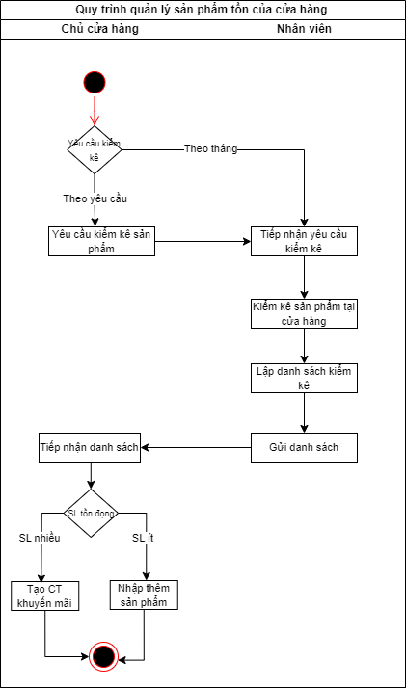

*Hình 2.1. Quy trình quản lý sản phẩm tồn kho tại cửa hàng*

* Quy trình nhập hàng vào cửa hàng

Các bước nhập hàng vào cửa hàng tiến hành như sau:

* Nhân viên kiểm kê các mặt hàng tại cửa hàng gửi danh sách kiểm kê (MB01) cho chủ cửa hàng.
* Chủ cửa hàng đánh giá thị trường và nhu cầu khách hàng để nhập các mặt hàng phù hợp và các chương trình khuyến mãi để thúc đẩy doanh thu.
* Chủ cửa hàng liên lạc các nhà cung cấp xem xét, chốt số lượng mặt hàng và hẹn ngày cung cấp mặt hàng.
* Chủ cửa lập danh sách nhập hàng (MB02) sau khi chốt với nhà cung cấp gửi cho nhà cung cấp và nhân viên.
* Đến ngày hẹn, nhà cung cấp sẽ giao hàng đến cửa hàng. Nhân viên kiểm tra mặt hàng theo danh sách nhập hàng (MB02).
* Nếu mặt hàng đúng số lượng và chất lượng thì tiến hành nhập vào cửa hàng.
* Nếu mặt hàng không đúng chất lượng thì nhân viên ghi chú vào danh sách nhập hàng(MB02).
* Sau đó, nhân viên chốt danh sách nhập hàng (MB02).
* Cuối tháng, chủ cửa hàng thanh toán hóa đơn nhập hàng cho nhà cung cấp dựa vào danh sách nhập hàng (MB02).

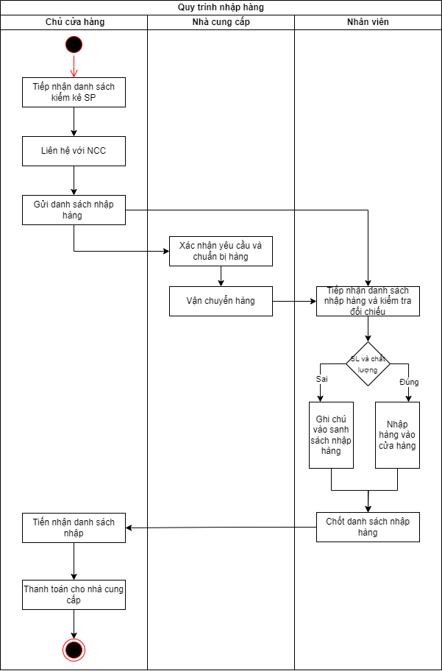

*Hình 2.2. Quy trình quản lý nhập hàng*

* Quy trình bán hàng

Quy trình bán hàng diễn ra như sau:

* Nhân viên cửa hàng sẽ đăng tải các sản phẩm trên trang Facebook của cửa hàng.
* Khách hàng sẽ xem sản phẩm và yêu cầu tư vấn các sản phẩm yêu thích.
* Nhân viên sẽ tiếp nhận tin nhắn và tư vấn các mặt hàng theo yêu cầu của khách hàng.
* Sau khi khách hàng lựa chọn được sản phẩm phù hợp với các bé và quyết định mua sản phẩm. Nhân viên sẽ xin thông tin của khách hàng gồm: họ tên, số điện thoại, địa chỉ nhận hàng. Khách hàng sẽ được tư vấn với 2 hình thức thanh toán: thanh toán tiền mặt khi nhận hàng hoặc chuyển khoản qua số tài khoản ( mã QR) của cửa hàng.
* Sau đó, nhân viên lập hóa đơn bán hàng (MB03) cho các sản phẩm của khách hàng và đóng gói sản phẩm gửi theo địa chỉ của khách hàng. Cửa hàng sẽ liên hệ với một đơn vị vận chuyển để tiến hàng vận chuyển đơn hàng cho khách hàng. Nhân viên giao hàng đến bưu điện, cung cấp các thông tin về người nhận và số tiền thu hộ được dán trên mỗi đơn hàng và yêu cầu bưu điện thực hiện giao hàng. Khi đơn hàng đến địa chỉ của khách hàng, nhân viên giao hàng sẽ gọi điện cho khách hàng để nhận hàng. Trường hợp đơn hàng chưa được thanh toán thì khách hàng sẽ thực hiện thanh toán với nhân viên giao hàng theo số tiền trên đơn hàng. Hàng tháng, cửa hàng sẽ thanh toán với bưu cục theo bảng kê vận đơn.

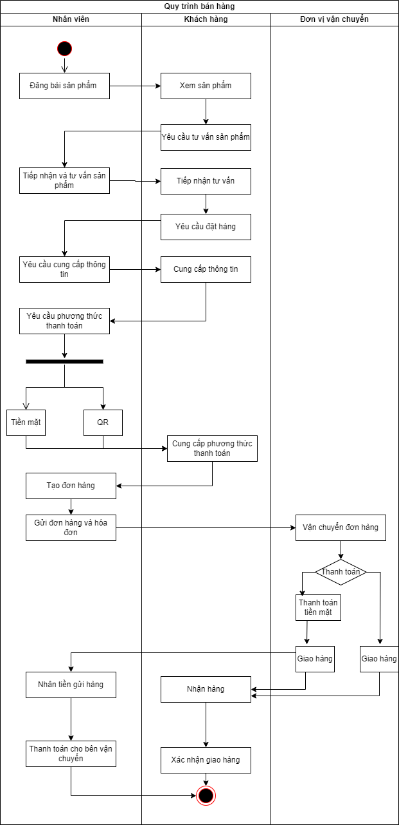

*Hình 2.3. Quy trình quản lý bán hàng*

## **2.2. Mẫu biểu**

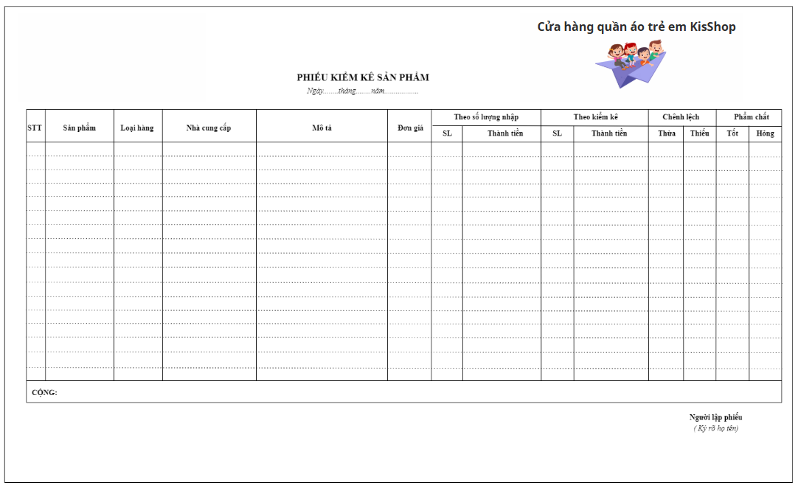

*Hình 2.4. MB01: Phiếu kiểm kê mặt hàng*

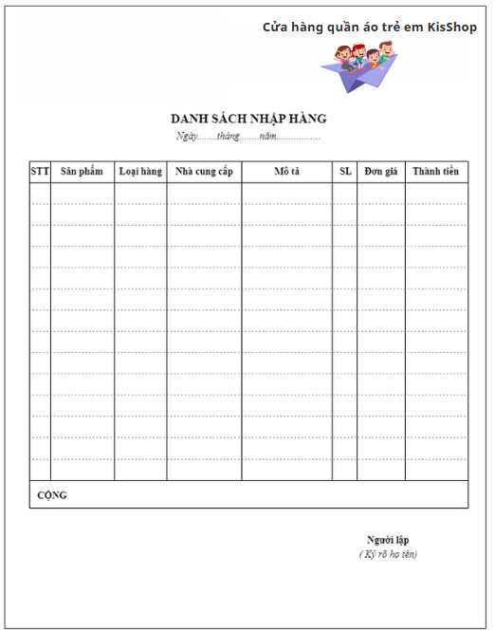

*Hình 2.5. MB02: Danh sách nhập hàng*

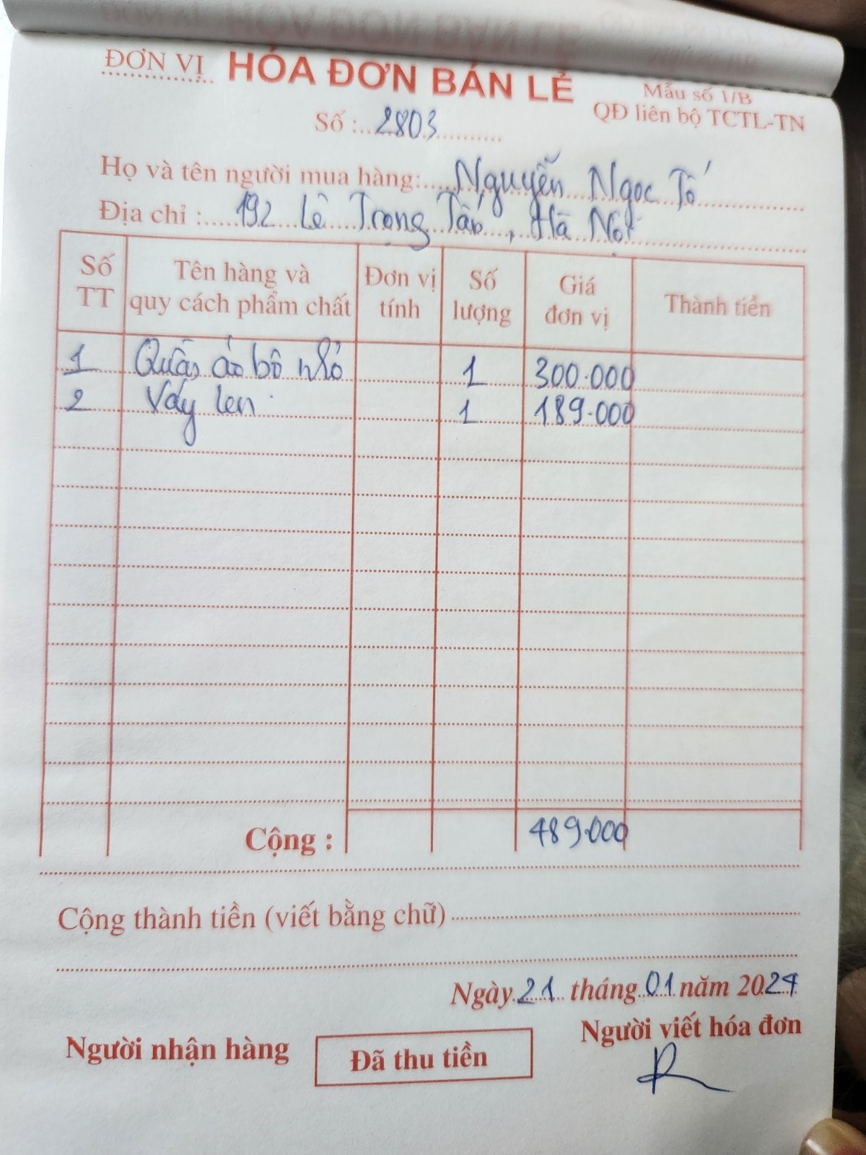

*Hình 2.6. MB03: Hóa đơn bán hàng*

## **2.3. Các đối tượng sử dụng hệ thống**

Đối tượng sử dụng hệ thống:

* Khách hàng
* Khách hàng có thể truy cập website mà không cần đăng nhập và sử dụng các tính năng như: Tìm kiếm, xem thông tin sản phẩm như hình ảnh, giá bán và mô tả của sản phẩm. Khách hàng còn có thể xem các chương trình khuyến mãi trên mỗi sản phẩm nhất định. Ngoài ra, khách hàng còn có thể thêm sản phẩm vào giỏ hàng khi lựa chọn sản phẩm.
* Khách hàng tiến hành đăng ký tài khoản gồm các thông tin như họ tên, số điện thoại, email, địa chỉ, mật khẩu để được đặt hàng với nhiều mã khuyến mãi của cửa hàng. Khách hàng cần đăng nhập tài khoản để sử dụng những quyền sau:
* Đặt hàng: Khách hàng có thể đặt hàng và áp dụng mã khuyến mãi với các đơn hàng.
* Xem lịch sử mua hàng: Khách hàng có thể xem lịch sử các đơn hàng đã đặt và theo dõi tình trạng giao hàng của đơn hàng.
* Quản lý tài khoản: Khách hàng có thể cập nhật thông tin cá nhân, thay đổi mật khẩu và thông tin địa chỉ giao hàng.
* Nhân viên
* Nhân viên nhận các thông tin từ chủ cửa hàng cung cấp gồm mã nhân viên và mật khẩu để đăng nhập vào sử dụng hệ thống.
* Nhân viên có thể sử dụng các tính năng sau khi đăng nhập thành công vào hệ thống:
* Nhân viên quản lý danh sách sản phẩm tồn kho tại cửa hàng.
* Nhân viên cập nhật danh sách nhập hàng khi nhập sản phẩm từ nhà cung cấp vào cửa hàng.
* Nhân viên được thêm mới, cập nhật các thông tin sản phẩm.
* Nhân viên quản lý danh sách đơn hàng để đóng gói sản phẩm gửi cho khách hàng.
* Nhân viên truy cập thông tin khách hàng để tìm kiếm thông tin khách hàng.
* Nhân viên có thể truy cập các báo cáo kiểm kê, báo cáo nhập hàng và báo cáo bán hàng.
* Quản lý tài khoản: Cập nhật các thông tin cá nhân, thay đổi mật khẩu.
* Chủ cửa hàng
* Chủ cửa hàng là người vận hành hệ thống, chủ cửa hàng đăng nhập hệ thống và có toàn quyền truy cập và sử dụng tất cả tính năng quản lý của hệ thống.
* Ngoài những tính năng đã liệt kê của khách hàng và nhân viên, chủ cửa hàng có thêm những tính năng sau:
* Chủ cửa hàng lấy thông tin họ tên, số điện thoại, email, địa chỉ của nhân viên để tạo và cấp tài khoản cho nhân viên.
* Chủ cửa hàng phân quyền các chức năng.
* Chủ cửa hàng tạo, cập nhật các danh mục, nhà cung cấp, thuộc tính.
* Chủ cửa hàng tạo, cập nhật danh sách nhập hàng với các nhà cung cấp.
* Chủ cửa hàng tạo, cập nhật các chương trình khuyến mãi và cập nhật các thông tin khuyến mãi.

## **2.4. Xác định yêu cầu**

### 2.4.1. Yêu cầu chức năng

Đối với khách hàng, hệ thống cần đáp ứng được:

* Khách hàng có thể tìm kiếm và xem sản phẩm theo danh mục sản phẩm, nhà cung cấp và đơn giá nằm trong khoảng nhất định.
* Khách hàng có thể đăng ký tài khoản với các thông tin bắt buộc và cập nhật thông tin cá nhân, mật khẩu của khách hàng đó.
* Khách hàng có thể thêm sản phẩm dự định mua vào giỏ hàng.
* Khách hàng có thể đặt hàng và thanh toán đơn hàng.
* Khách hàng có thể xem các chương trình khuyến mãi và lịch sử đặt hàng của khách hàng đó.

Đối với chủ cửa hàng, nhân viên cần đáp ứng được:

* Chủ cửa hàng lưu lại thông tin của nhân viên để tạo tài khoản cho nhân viên và phân quyền cho các chức năng của hệ thống. Chủ cửa hàng có thể cập nhật các thông tin, quyền của nhân viên và vô hiệu hóa các trường hợp nhân viên nghỉ việc.
* Chủ cửa hàng có thể tạo các danh mục sản phẩm, nhà cung cấp, thuộc tính sản phẩm.
* Chủ cửa hàng có thể tạo và cập nhật danh sách nhập hàng với nhà cung cấp.
* Chủ cửa hàng có thể tạo và cập nhật các chương trình khuyến mãi.
* Chủ cửa hàng, nhân viên có thể tìm kiếm và xem các thông tin của khách hàng đăng ký.
* Chủ cửa hàng, nhân viên có thể thêm các sản phẩm mới nhập vào cửa hàng.
* Chủ cửa hàng, nhân viên có thể tìm kiếm và xem các danh sách sản phẩm tồn kho, phiếu nhập hàng từ nhà cung cấp, hóa đơn bán hàng.
* Chủ cửa hàng, nhân viên có thể xem các báo cáo thống kê theo tuần và theo tháng.
* Chủ cửa hàng và nhân viên có thể tìm kiếm và xem các chương trình khuyến mãi.
* Nhân viên có thể cập nhật danh sách nhập hàng.
* Chủ cửa hàng, nhân viên có thể cập nhật thông tin cá nhân.

### 2.4.2. Yêu cầu phi chức năng

Tính tin cậy (Reliability)

* Thông tin đưa lên hệ thống phải có tính xác thực, giá cả, hình ảnh chính xác
* Các yêu cầu từ người dùng phải được xử lý chính xác và không gặp lỗi
* Các báo cáo thống kê đều phải được thống kê chính xác

Tính hiệu năng (Performance)

* Thời gian phản hồi nhanh với điều kiện đường truyền lý tưởng
* Khả năng chịu tải của hệ thống khi có nhiều người dùng truy cập cùng lúc vẫn phải đảm bảo hệ thống hoạt động bình thường

Tính hữu dụng (Usability)

* Các danh sách được sắp xếp từ mới nhất đến cũ nhất
* URL của các trang sản phẩm chuẩn SEO và chứa từ khóa tìm kiếm.

Tính bảo mật (Security)

* Người dùng chỉ được phép truy cập hệ thống theo phân quyền được quản trị viên hệ thống phân

Tính tương thích (Compatibility)

* Tương thích với các trình duyệt như Chrome, Cốc Cốc
* Tương thích với các thiết bị di động

Tính bảo trì (Maintainability)

* Hệ thống có thể nâng cấp, bảo trì khi cần thiết bằng cách sử dụng mã hoá và tài liệu rõ ràng

Tính văn hoá

* Hệ thống nên thiết kế giao diện dễ nhìn, màu sắc hài hòa thân thiện với người dùng.
* Ngôn ngữ sử dụng là Tiếng Việt

# **CHƯƠNG 3: PHÂN TÍCH THIẾT KẾ HỆ THỐNG**

## **3.1. Sơ đồ phân rã chức năng**

### 3.1.1. Xác định và gom nhóm chức năng

Sau khi khảo sát thực tế bài toán đã đặt ra và căn cứ vào quy trình, yêu cầu, em xác định được các chức năng chính của hệ thống:

1. Đăng nhập
2. Cấp tài khoản nhân viên
3. Đăng ký
4. Đổi mật khẩu
5. Phân quyền chức năng
6. Đăng xuất
7. Quản lý danh mục sản phẩm
8. Quản lý danh mục màu sắc
9. Quản lý danh mục kích thước
10. Quản lý thông tin nhà cung cấp
11. Quản lý thông tin nhân viên
12. Quản lý thông tin khách hàng
13. Quản lý thông tin sản phẩm
14. Quản lý chương trình khuyến mãi
15. Quản lý danh sách nhập hàng
16. Tra cứu danh sách nhập hàng
17. Quản lý giỏ hàng
18. Quản lý đặt hàng
19. Lịch sử đặt hàng
20. Báo cáo nhập hàng
21. Báo cáo bán hàng
22. Báo cáo tồn kho

Từ các chức năng đã xác định được ở trên, em tiến hành gom nhóm các chức năng sau:

|  |  |  |
| --- | --- | --- |
| **STT** | **Tên chức năng** | **Gom nhóm chức năng** |
| 1 | Đăng nhập | Quản lý tài khoản |
| 2 | Đăng ký |
| 3 | Đổi mật khẩu |
| 4 | Phân quyền chức năng |
| 5 | Cấp tài khoản nhân viên |
| 6 | Đăng xuất |
| 7 | Quản lý danh mục sản phẩm | Quản lý danh mục |
| 8 | Quản lý danh mục màu sắc |
| 9 | Quản lý danh mục kích thước |
| 10 | Quản lý thông tin nhà cung cấp |
| 11 | Quản lý thông tin nhân viên |
| 12 | Quản lý thông tin khách hàng |
| 13 | Quản lý thông tin sản phẩm | Quản lý sản phẩm |
| 14 | Quản lý chương trình khuyến mãi |
| 15 | Quản lý danh sách nhập hàng | Quản lý nhập hàng |
| 16 | Tra cứu danh sách nhập hàng |
| 17 | Quản lý giỏ hàng | Quản lý bán hàng |
| 18 | Quản lý đặt hàng |
| 19 | Lịch sử đặt hàng |
| 20 | Báo cáo nhập hàng | Quản lý báo cáo thống kê |
| 21 | Báo cáo bán hàng |
| 22 | Báo cáo tồn kho |

*Bảng 3.1. Gom nhóm chức năng*

### 3.1.2. Sơ đồ phân cấp chức năng

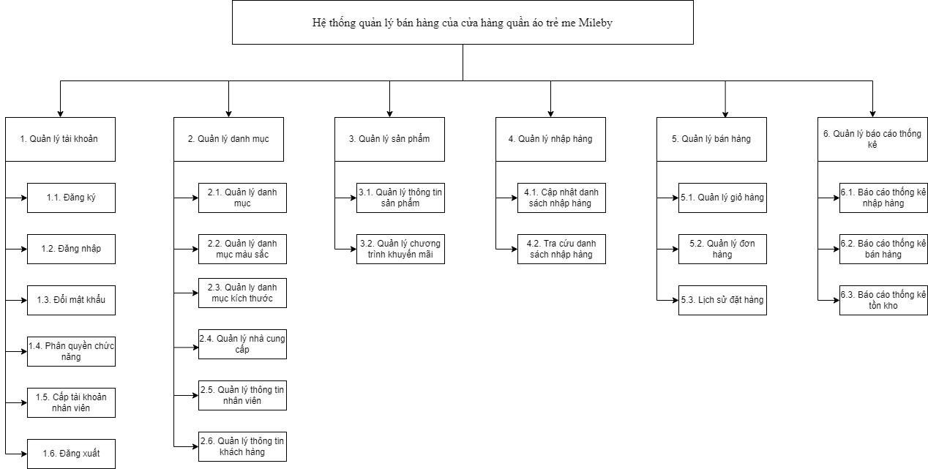

*Hình 3.1. Sơ đồ phân rã chức năng*

## **3.2. Đặc tả chức năng**

**3.2.1. Đăng ký**

|  |  |  |  |
| --- | --- | --- | --- |
| **Tên chức năng** | Đăng ký | | |
| **Tác nhân** | Khách hàng | | |
| **Mô tả** | Cho phép khách hàng đăng ký thông tin để sử dụng hệ thống | | |
| **Điều kiện kích hoạt** |  | | |
| **Đầu vào** | Tên đăng nhập, Số điện thoại, Email, Địa chỉ, Mật khẩu, Nhập lại mật khẩu | | |
| **Luồng sự kiện chính** | **STT** | **Tác nhân** | **Hệ thống phản hồi** |
|  | 1 | Chọn chức năng đăng ký tài khoản |  |
|  | 2 |  | Chuyển sang giao diện đăng ký |
|  | 3 | Nhập các thông tin |  |
|  | 4 | Nhấp nút đăng ký |  |
|  | 5 |  | Hệ thống xác nhận thông tin. Nếu hợp lệ, hệ thống tiếp nhận thông tin và đưa ra thông báo thành công |
| **Luồng thay thế và các ngoại lệ** |  |  | Nếu thông tin không đúng định dạng, hệ thống thông báo yêu cầu nhập lại các trường thông tin không đúng |
|  |  |  | Nếu thông tin đăng ký bị trùng lặp dữ liệu, hệ thống thông báo yêu cầu đổi thông tin |
| **Điều kiện sau** | Hệ thống gửi thông tin lên server để lưu vào cơ sở dữ liệu | | |
| **Điều kiện thoát** | * Khi chức năng thực hiện thành công * Khi người dùng chọn thoát | | |

*Bảng 3.2. Đặc tả chức năng đăng ký*

**3.2.2. Đăng nhập**

|  |  |  |  |
| --- | --- | --- | --- |
| **Tên chức năng** | Đăng nhập | | |
| **Tác nhân** | Khách hàng, Nhân viên, Chủ cửa hàng | | |
| **Mô tả** | Cho phép người dùng đăng nhập vào hệ thống | | |
| **Điều kiện kích hoạt** | Khách hàng đăng ký thông tin thành công  Nhân viên được cấp tài khoản thành công | | |
| **Đầu vào** | Tên đăng nhập, Mật khẩu | | |
| **Luồng sự kiện chính** | **STT** | **Tác nhân** | **Hệ thống phản hồi** |
|  | 1 | Chọn chức năng đăng nhập |  |
|  | 2 |  | Chuyển sang giao diện đăng nhập |
|  | 3 | Nhập các thông tin |  |
|  | 4 | Nhấp nút đăng nhập |  |
|  | 5 |  | Hệ thống kiểm tra thông tin. Nếu hợp lệ, hệ thống tiếp nhận thông tin và đưa ra thông báo đăng nhập thành công |
| **Luồng thay thế và các ngoại lệ** |  |  | Nếu thông tin đăng nhập bị sai lệch, hệ thống thông báo đăng nhập thất bại |
| **Điều kiện sau** | Đăng nhập vào hệ thống | | |
| **Điều kiện thoát** | * Khi chức năng thực hiện thành công * Khi người dùng chọn thoát | | |

*Bảng 3.3. Đặc tả chức năng đăng nhập*

**3.2.3. Đổi mật khẩu**

|  |  |  |  |
| --- | --- | --- | --- |
| **Tên chức năng** | Đổi mật khẩu | | |
| **Tác nhân** | Khách hàng, Nhân viên, Chủ cửa hàng | | |
| **Mô tả** | Cho phép người dùng đổi thông tin mật khẩu | | |
| **Điều kiện kích hoạt** | Người dùng đã có tài khoản và đăng nhập thành công vào hệ thống | | |
| **Đầu vào** | Tên đăng nhập, Mật khẩu mới, Nhập lại mật khẩu mới | | |
| **Luồng sự kiện chính** | **STT** | **Tác nhân** | **Hệ thống phản hồi** |
|  | 1 | Chọn chức năng Đổi mật khẩu |  |
|  | 2 |  | Chuyển sang giao diện đổi mật khẩu |
|  | 3 | Nhập các thông tin |  |
|  | 4 | Nhấp nút Đổi mật khẩu |  |
|  | 5 |  | Hệ thống kiểm tra thông tin. Nếu hợp lệ, hệ thống tiếp nhận thông tin và đưa ra thông báo đổi mật khẩu thành công |
| **Luồng thay thế và các ngoại lệ** |  |  | Nếu dữ liệu không hợp lệ, hệ thống thông báo và yêu cầu nhập lại thông tin |
| **Điều kiện sau** | Gửi thông tin lên server và cập nhật dữ liệu trong cơ sở dữ liệu | | |
| **Điều kiện thoát** | * Khi chức năng thực hiện thành công * Khi người dùng chọn thoát | | |

*Bảng 3.4. Đặc tả chức năng đổi mật khẩu*

**3.2.4. Cấp tài khoản nhân viên**

Cấp tài khoản nhân viên

|  |  |  |  |
| --- | --- | --- | --- |
| **Tên chức năng** | Cấp tài khoản nhân viên | | |
| **Tác nhân** | Chủ cửa hàng | | |
| **Mô tả** | Cho phép chủ cửa hàng tạo tài khoản nhân viên sử dụng hệ thống | | |
| **Điều kiện kích hoạt** | Người dùng đã có tài khoản và đăng nhập thành công vào hệ thống | | |
| **Đầu vào** | Tên nhân viên, Mã nhân viên, Số điện thoại, Email, Địa chỉ, Mật khẩu, Nhập lại mật khẩu, Phân quyền | | |
| **Luồng sự kiện chính** | **STT** | **Tác nhân** | **Hệ thống phản hồi** |
|  | 1 | Chọn chức năng Cấp tài khoản nhân viên |  |
|  | 2 |  | Chuyển sang giao diện cập tài khoản nhân viên |
|  | 3 | Nhập các thông tin |  |
|  | 4 | Nhấp nút Cấp tài khoản |  |
|  | 5 |  | Hệ thống kiểm tra thông tin. Nếu hợp lệ, hệ thống tiếp nhận thông tin và đưa ra thông báo cấp tài khoản thành công |
| **Luồng thay thế và các ngoại lệ** |  |  | Nếu dữ liệu không hợp lệ, hệ thống thông báo và yêu cầu nhập lại thông tin |
|  |  |  | Nếu dữ liệu bị trùng, hệ thống thông báo và đổi thông tin nhập |
| **Điều kiện sau** | Gửi thông tin lên server và thêm dữ liệu trong cơ sở dữ liệu | | |
| **Điều kiện thoát** | * Khi chức năng thực hiện thành công * Khi người dùng chọn thoát | | |

*Bảng 3.5. Đặc tả chức năng cấp tài khoản nhân viên*

Cập nhật tài khoản nhân viên

|  |  |  |  |
| --- | --- | --- | --- |
| **Tên chức năng** | Cập nhật tài khoản nhân viên | | |
| **Tác nhân** | Chủ cửa hàng | | |
| **Mô tả** | Cho phép chủ cửa hàng cập nhật tài khoản nhân viên | | |
| **Điều kiện kích hoạt** | Người dùng đã có tài khoản và đăng nhập thành công vào hệ thống | | |
| **Đầu vào** | Tên nhân viên, Mã nhân viên, Số điện thoại, Email, Địa chỉ, Mật khẩu, Nhập lại mật khẩu, Phân quyền | | |
| **Luồng sự kiện chính** | **STT** | **Tác nhân** | **Hệ thống phản hồi** |
|  | 1 | Chọn chức năng Cấp tài khoản nhân viên |  |
|  | 2 |  | Chuyển sang giao diện cập nhật tài khoản nhân viên |
|  | 3 | Nhập các thông tin tìm kiếm |  |
|  | 4 | Nhấp nút Tìm kiếm |  |
|  | 5 |  | Hiển thị thông tin tìm kiếm |
|  | 6 | Nhập các thông tin cập nhật |  |
|  | 7 | Chọn nút Lưu |  |
|  | 8 |  | Nếu thông tin hợp lệ, hệ thống hiển thị các thông tin tài khoản theo thông tin tìm kiếm |
| **Luồng thay thế và các ngoại lệ** |  |  | Nếu dữ liệu không hợp lệ, hệ thống thông báo và yêu cầu nhập lại thông tin |
|  |  |  | Nếu dữ liệu không đúng, hệ thống thông báo và yêu cầu đổi thông tin nhập |
| **Điều kiện sau** | Hiển thị thông tin tài khoản cập nhật | | |
| **Điều kiện thoát** | * Khi chức năng thực hiện thành công * Khi người dùng chọn thoát | | |

*Bảng 3.6. Đặc tả chức năng cập nhật tài khoản nhân viên*

Tìm kiếm tài khoản nhân viên

|  |  |  |  |
| --- | --- | --- | --- |
| **Tên chức năng** | Tìm kiếm tài khoản nhân viên | | |
| **Tác nhân** | Chủ cửa hàng | | |
| **Mô tả** | Cho phép chủ cửa hàng tìm kiếm tài khoản nhân viên | | |
| **Điều kiện kích hoạt** | Người dùng đã có tài khoản và đăng nhập thành công vào hệ thống | | |
| **Đầu vào** | Tên đăng nhập, Mã nhân viên, Phân quyền | | |
| **Luồng sự kiện chính** | **STT** | **Tác nhân** | **Hệ thống phản hồi** |
|  | 1 | Chọn chức năng Cấp tài khoản nhân viên |  |
|  | 2 |  | Chuyển sang giao diện cập tài khoản nhân viên |
|  | 3 | Nhập các thông tin tìm kiếm |  |
|  | 4 | Nhấp nút Tìm kiếm |  |
|  | 5 |  | Nếu thông tin hợp lệ, hệ thống hiển thị các thông tin tài khoản theo thông tin tìm kiếm |
| **Luồng thay thế và các ngoại lệ** |  |  | Nếu dữ liệu không hợp lệ, hệ thống thông báo và yêu cầu nhập lại thông tin |
|  |  |  | Nếu dữ liệu không đúng, hệ thống thông báo và yêu cầu đổi thông tin nhập |
| **Điều kiện sau** | Hiển thị thông tin tài khoản tìm kiếm | | |
| **Điều kiện thoát** | * Khi chức năng thực hiện thành công * Khi người dùng chọn thoát | | |

*Bảng 3.7. Đặc tả chức năng tìm tài khoản nhân viên*

**3.2.5. Phân quyền chức năng**

|  |  |  |  |
| --- | --- | --- | --- |
| **Tên chức năng** | Phân quyền chức năng | | |
| **Tác nhân** | Chủ cửa hàng | | |
| **Mô tả** | Cho phép chủ cửa hàng phân quyền chức năng cho các nhóm người dùng | | |
| **Điều kiện kích hoạt** | Đăng nhập hệ thống thành công | | |
| **Đầu vào** | Tên nhóm quyền, Chức năng | | |
| **Luồng sự kiện chính** | **STT** | **Tác nhân** | **Hệ thống phản hồi** |
|  | 1 | Chọn chức năng Phân quyền chức năng |  |
|  | 2 |  | Chuyển sang giao diện Phân quyền chức năng |
|  | 3 | Chọn nhóm người dùng và chọn các quyền chức năng cho nhóm người dùng |  |
|  | 4 | Nhấp nút Phân quyền |  |
|  | 5 |  | Hệ thống kiểm tra thông tin. Nếu hợp lệ, hệ thống tiếp nhận thông tin và đưa ra thông báo thành công |
| **Luồng thay thế và các ngoại lệ** |  |  | Nếu dữ liệu không hợp lệ, hệ thống thông báo và yêu cầu đổi lại thông tin |
| **Điều kiện sau** | Gửi thông tin lên server và cập nhật dữ liệu lên cơ sở dữ liệu | | |
| **Điều kiện thoát** | * Khi chức năng thực hiện thành công * Khi người dùng chọn thoát | | |

*Bảng 3.8. Đặc tả chức năng phân quyền chức năng*

**3.2.6. Đăng xuất**

|  |  |  |  |
| --- | --- | --- | --- |
| **Tên chức năng** | Đăng xuất | | |
| **Tác nhân** | Chủ cửa hàng, Nhân viên, Khách hàng | | |
| **Mô tả** | Cho phép người dùng đăng xuất khỏi hệ thống | | |
| **Điều kiện kích hoạt** | Đăng nhập hệ thống thành công | | |
| **Đầu vào** |  | | |
| **Luồng sự kiện chính** | **STT** | **Tác nhân** | **Hệ thống phản hồi** |
|  | 1 | Chọn nút đăng xuất |  |
|  | 2 |  | Thoát khỏi hệ thống và chuyển sang giao diện đăng nhập |
| **Luồng thay thế và các ngoại lệ** |  |  |  |
| **Điều kiện sau** |  | | |
| **Điều kiện thoát** | * Khi chức năng thực hiện thành công | | |

*Bảng 3.9. Đặc tả chức năng đăng xuất*

**3.2.7. Cập nhật danh mục sản phẩm**

**Tìm kiếm danh mục sản phẩm**

|  |  |  |  |
| --- | --- | --- | --- |
| **Tên chức năng** | Tìm kiếm danh mục sản phẩm | | |
| **Tác nhân** | Chủ cửa hàng, Nhân viên | | |
| **Mô tả** | Cho phép chủ cửa hàng tìm kiếm danh mục sản phẩm | | |
| **Điều kiện kích hoạt** | Đăng nhập hệ thống thành công | | |
| **Đầu vào** | Tên danh mục | | |
| **Luồng sự kiện chính** | **STT** | **Tác nhân** | **Hệ thống phản hồi** |
|  | 1 | Chọn chức năng cập nhật danh mục sản phẩm |  |
|  | 2 |  | Hệ thống chuyển sang giao diện cập nhật danh mục sản phẩm |
|  | 3 | Nhập các thông tin danh mục sản phẩm |  |
|  | 4 | Nhấp nút Tìm kiếm |  |
|  | 5 |  | Nếu dữ liệu hợp lệ, hệ thống hiển thị các thông tin danh mục theo yêu cầu tìm kiếm |
| **Luồng thay thế và các ngoại lệ** |  |  | Nếu dữ liệu không hợp hợp lệ, hệ thống thông báo và yêu cầu nhập lại thông tin |
| **Điều kiện sau** | Hiển thị thông tin danh mục tìm kiếm | | |
| **Điều kiện thoát** | * Khi chức năng thực hiện thành công * Người dùng chọn thoát | | |

*Bảng 3.10. Đặc tả chức năng tìm kiếm danh mục sản phẩm*

**Thêm mới danh mục sản phẩm**

|  |  |  |  |
| --- | --- | --- | --- |
| **Tên chức năng** | Thêm mới danh mục sản phẩm | | |
| **Tác nhân** | Chủ cửa hàng | | |
| **Mô tả** | Cho phép chủ cửa hàng thêm mới các danh mục sản phẩm | | |
| **Điều kiện kích hoạt** | Đăng nhập hệ thống thành công | | |
| **Đầu vào** | Tên danh mục | | |
| **Luồng sự kiện chính** | **STT** | **Tác nhân** | **Hệ thống phản hồi** |
|  | 1 | Chọn chức năng thêm mới danh mục sản phẩm |  |
|  | 2 |  | Hệ thống chuyển sang giao diện thêm mới danh mục sản phẩm |
|  | 3 | Nhập các thông tin danh mục sản phẩm |  |
|  | 4 | Nhấp nút Lưu |  |
|  | 5 |  | Nếu dữ liệu xác nhận hợp hệ, hệ thống tiếp nhận và thông báo thành công |
| **Luồng thay thế và các ngoại lệ** |  |  | Nếu dữ liệu không hợp hợp lệ, hệ thống thông báo và yêu cầu nhập lại thông tin |
| **Điều kiện sau** | Gửi dữ liệu lên server và thêm thông tin danh mục vào cơ sở dữ liệu | | |
| **Điều kiện thoát** | * Khi chức năng thực hiện thành công * Người dùng chọn thoát | | |

*Bảng 3.11. Đặc tả chức năng thêm danh mục sản phẩm*

**Chỉnh sửa danh mục sản phẩm**

|  |  |  |  |
| --- | --- | --- | --- |
| **Tên chức năng** | Chỉnh sửa danh mục sản phẩm | | |
| **Tác nhân** | Chủ cửa hàng | | |
| **Mô tả** | Cho phép chủ cửa hàng chỉnh sửa danh mục sản phẩm | | |
| **Điều kiện kích hoạt** | Đăng nhập hệ thống thành công | | |
| **Đầu vào** | Tên danh mục | | |
| **Luồng sự kiện chính** | **STT** | **Tác nhân** | **Hệ thống phản hồi** |
|  | 1 | Tìm kiếm danh mục cần chỉnh sửa trong chức năng Cập nhật danh mục sản phẩm |  |
|  | 2 |  | Hiển thị danh sách danh mục tìm kiếm |
|  | 3 | Chọn danh mục cần chỉnh sửa |  |
|  | 4 |  | Hệ thống chuyển sang giao diện chỉnh sửa danh mục |
|  | 5 | Nhập lại thông tin danh mục sản phẩm |  |
|  | 6 | Nhấp nút Lưu |  |
|  | 7 |  | Nếu dữ liệu xác nhận hợp hệ, hệ thống tiếp nhận và thông báo thành công |
| **Luồng thay thế và các ngoại lệ** |  |  | Nếu dữ liệu không hợp hợp lệ, hệ thống thông báo và yêu cầu nhập lại thông tin |
| **Điều kiện sau** | Gửi dữ liệu lên server và cập nhật thông tin danh mục vào cơ sở dữ liệu | | |
| **Điều kiện thoát** | * Khi chức năng thực hiện thành công * Người dùng chọn thoát | | |

*Bảng 3.12. Đặc tả chức năng chỉnh sửa danh mục sản phẩm*

**3.2.8. Quản lý danh mục màu sắc**

**Tìm kiếm danh mục màu sắc**

|  |  |  |  |
| --- | --- | --- | --- |
| **Tên chức năng** | Tìm kiếm danh mục màu sắc | | |
| **Tác nhân** | Chủ cửa hàng, Nhân viên | | |
| **Mô tả** | Cho phép chủ cửa hàng tìm kiếm thông tin màu sắc của sản phẩm | | |
| **Điều kiện kích hoạt** | Đăng nhập hệ thống thành công | | |
| **Đầu vào** | Tên màu sắc | | |
| **Luồng sự kiện chính** | **STT** | **Tác nhân** | **Hệ thống phản hồi** |
|  | 1 | Chọn chức năng màu sắc |  |
|  | 2 |  | Hệ thống chuyển sang giao diện màu sắc |
|  | 3 | Nhập các thông tin màu sắc sản phẩm |  |
|  | 4 | Nhấp nút Tìm kiếm |  |
|  | 5 |  | Nếu dữ liệu xác nhận hợp hệ, hệ thống tiếp nhận và hiển thị danh sách màu sắc |
| **Luồng thay thế và các ngoại lệ** |  |  | Nếu dữ liệu không hợp hợp lệ, hệ thống thông báo và yêu cầu nhập lại thông tin |
| **Điều kiện sau** | Hiển thị thông tin màu sắc sản phẩm tìm kiếm | | |
| **Điều kiện thoát** | * Khi chức năng thực hiện thành công * Người dùng chọn thoát | | |

*Bảng 3.13. Đặc tả chức năng tìm kiếm màu sắc sản phẩm*

**Thêm mới màu sắc sản phẩm**

|  |  |  |  |
| --- | --- | --- | --- |
| **Tên chức năng** | Thêm mới màu sắc sản phẩm | | |
| **Tác nhân** | Chủ cửa hàng | | |
| **Mô tả** | Cho phép chủ cửa hàng thêm mới các màu sắc của sản phẩm | | |
| **Điều kiện kích hoạt** | Đăng nhập hệ thống thành công | | |
| **Đầu vào** | Tên màu sắc, Mã màu sắc | | |
| **Luồng sự kiện chính** | **STT** | **Tác nhân** | **Hệ thống phản hồi** |
|  | 1 | Chọn chức năng màu sắc |  |
|  | 2 |  | Hệ thống chuyển sang giao diện màu sắc |
|  | 3 | Nhập các thông tin màu sắc sản phẩm |  |
|  | 4 | Nhấp nút Thêm mới |  |
|  | 5 |  | Nếu dữ liệu xác nhận hợp hệ, hệ thống tiếp nhận và thông báo thành công |
| **Luồng thay thế và các ngoại lệ** |  |  | Nếu dữ liệu không hợp hợp lệ, hệ thống thông báo và yêu cầu nhập lại thông tin |
| **Điều kiện sau** | Gửi dữ liệu lên server và thêm thông tin màu sắc vào cơ sở dữ liệu | | |
| **Điều kiện thoát** | * Khi chức năng thực hiện thành công * Người dùng chọn thoát | | |

*Bảng 3.14. Đặc tả chức năng thêm màu sắc sản phẩm*

**Chỉnh sửa màu sắc sản phẩm**

|  |  |  |  |
| --- | --- | --- | --- |
| **Tên chức năng** | Chỉnh sửa màu sắc sản phẩm | | |
| **Tác nhân** | Chủ cửa hàng | | |
| **Mô tả** | Cho phép chủ cửa hàng chỉnh sửa các màu sắc của sản phẩm | | |
| **Điều kiện kích hoạt** | Đăng nhập hệ thống thành công | | |
| **Đầu vào** | Tên màu sắc, Mã màu sắc | | |
| **Luồng sự kiện chính** | **STT** | **Tác nhân** | **Hệ thống phản hồi** |
|  | 1 | Tìm kiếm màu sắc sản phẩm trong chức năng màu sắc |  |
|  | 2 |  | Hiển thị danh sách màu sắc theo tìm kiếm |
|  | 3 | Chọn màu sắc cẩn chỉnh sửa |  |
|  | 4 |  | Hệ thống chuyển sang giao diện chỉnh sửa màu sắc |
|  | 5 | Nhập các thông tin màu sắc sản phẩm |  |
|  | 6 | Nhấp nút Cập nhật |  |
|  | 7 |  | Nếu dữ liệu xác nhận hợp hệ, hệ thống tiếp nhận và thông báo thành công |
| **Luồng thay thế và các ngoại lệ** |  |  | Nếu dữ liệu không hợp hợp lệ, hệ thống thông báo và yêu cầu nhập lại thông tin |
| **Điều kiện sau** | Gửi dữ liệu lên server và cập nhật thông tin màu sắc vào cơ sở dữ liệu | | |
| **Điều kiện thoát** | * Khi chức năng thực hiện thành công * Người dùng chọn thoát | | |

*Bảng 3.15. Đặc tả chức năng chỉnh sửa màu sắc sản phẩm*

**3.2.8. Quản lý kích thước sản phẩm**

**Tìm kiếm kích thước sản phẩm**

|  |  |  |  |
| --- | --- | --- | --- |
| **Tên chức năng** | Tìm kiếm kích thước sản phẩm | | |
| **Tác nhân** | Chủ cửa hàng, Nhân viên | | |
| **Mô tả** | Cho phép chủ cửa hàng tìm kiếm kích thước sản phẩm | | |
| **Điều kiện kích hoạt** | Đăng nhập hệ thống thành công | | |
| **Đầu vào** | Tên kích thước | | |
| **Luồng sự kiện chính** | **STT** | **Tác nhân** | **Hệ thống phản hồi** |
|  | 1 | Chọn chức năng kích thước |  |
|  | 2 |  | Hệ thống chuyển sang giao diện kích thước |
|  | 3 | Nhập các thông tin kích thước sản phẩm |  |
|  | 4 | Nhấp nút Tìm kiếm |  |
|  | 5 |  | Nếu dữ liệu xác nhận hợp hệ, hệ thống tiếp nhận và hiển thị danh sách kích thước |
| **Luồng thay thế và các ngoại lệ** |  |  | Nếu dữ liệu không hợp hợp lệ, hệ thống thông báo và yêu cầu nhập lại thông tin |
| **Điều kiện sau** | Hiển thị thông tin kích thước sản phẩm tìm kiếm | | |
| **Điều kiện thoát** | * Khi chức năng thực hiện thành công * Người dùng chọn thoát | | |

*Bảng 3.16. Đặc tả chức năng tìm kiếm kích thước sản phẩm*

**Thêm mới kích thước sản phẩm**

|  |  |  |  |
| --- | --- | --- | --- |
| **Tên chức năng** | Thêm mới kích thước | | |
| **Tác nhân** | Chủ cửa hàng | | |
| **Mô tả** | Cho phép chủ cửa hàng thêm mới các kích thước sản phẩm | | |
| **Điều kiện kích hoạt** | Đăng nhập hệ thống thành công | | |
| **Đầu vào** | Tên kích thước | | |
| **Luồng sự kiện chính** | **STT** | **Tác nhân** | **Hệ thống phản hồi** |
|  | 1 | Chọn chức năng thêm mới kích thước |  |
|  | 2 |  | Hệ thống chuyển sang giao diện thêm mới kích thước |
|  | 3 | Nhập các thông tin kích thước sản phẩm |  |
|  | 4 | Nhấp nút Thêm mới |  |
|  | 5 |  | Nếu dữ liệu xác nhận hợp hệ, hệ thống tiếp nhận và thông báo thành công |
| **Luồng thay thế và các ngoại lệ** |  |  | Nếu dữ liệu không hợp hợp lệ, hệ thống thông báo và yêu cầu nhập lại thông tin |
| **Điều kiện sau** | Gửi dữ liệu lên server và thêm thông tin kích thước vào cơ sở dữ liệu | | |
| **Điều kiện thoát** | * Khi chức năng thực hiện thành công * Người dùng chọn thoát | | |

*Bảng 3.17. Đặc tả chức năng thêm kích thước sản phẩm*

**Chỉnh sửa kích thước sản phẩm**

|  |  |  |  |
| --- | --- | --- | --- |
| **Tên chức năng** | Chỉnh sửa kích thước sản phẩm | | |
| **Tác nhân** | Chủ cửa hàng | | |
| **Mô tả** | Cho phép chủ cửa hàng chỉnh sửa các kích thước sản phẩm | | |
| **Điều kiện kích hoạt** | Đăng nhập hệ thống thành công | | |
| **Đầu vào** | Tên kích thước | | |
| **Luồng sự kiện chính** | **STT** | **Tác nhân** | **Hệ thống phản hồi** |
|  | 1 | Tìm kiếm kích thước sản phẩm trong chức năng Cập nhật kích thước sản phẩm |  |
|  | 2 |  | Hiển thị danh sách kích thước theo tìm kiếm |
|  | 3 | Chọn kích thước cẩn chỉnh sửa |  |
|  | 4 |  | Hệ thống chuyển sang giao diện kích thước |
|  | 5 | Nhập các thông tin kích thước sản phẩm |  |
|  | 6 | Nhấp nút Lưu |  |
|  | 7 |  | Nếu dữ liệu xác nhận hợp hệ, hệ thống tiếp nhận và thông báo thành công |
| **Luồng thay thế và các ngoại lệ** |  |  | Nếu dữ liệu không hợp hợp lệ, hệ thống thông báo và yêu cầu nhập lại thông tin |
| **Điều kiện sau** | Gửi dữ liệu lên server và cập nhật thông tin kích thước vào cơ sở dữ liệu | | |
| **Điều kiện thoát** | * Khi chức năng thực hiện thành công * Người dùng chọn thoát | | |

*Bảng 3.18. Đặc tả chức năng chỉnh sửa kích thước sản phẩm*

**3.2.9. Quản lý thông tin nhà cung cấp**

**Tìm kiếm nhà cung cấp**

|  |  |  |  |
| --- | --- | --- | --- |
| **Tên chức năng** | Quản lý thông tin nhà cung cấp | | |
| **Tác nhân** | Chủ cửa hàng, Nhân viên | | |
| **Mô tả** | Cho phép chủ cửa hàng tìm kiếm thông tin nhà cung cấp | | |
| **Điều kiện kích hoạt** | Đăng nhập hệ thống thành công | | |
| **Đầu vào** | Tên nhà cung cấp, Số điện thoại | | |
| **Luồng sự kiện chính** | **STT** | **Tác nhân** | **Hệ thống phản hồi** |
|  | 1 | Chọn chức năng nhà cung cấp |  |
|  | 2 |  | Hệ thống chuyển sang giao diện nhà cung cấp |
|  | 3 | Nhập các thông tin nhà nhà cung cấp |  |
|  | 4 | Nhấp nút Tìm kiếm |  |
|  | 5 |  | Nếu dữ liệu xác nhận hợp hệ, hệ thống tiếp nhận và hiển thị danh sách thông tin nhà cung cấp |
| **Luồng thay thế và các ngoại lệ** |  |  | Nếu dữ liệu không hợp hợp lệ, hệ thống thông báo và yêu cầu nhập lại thông tin |
| **Điều kiện sau** | Hiển thị danh sách thông tin nhà cung cấp | | |
| **Điều kiện thoát** | * Khi chức năng thực hiện thành công * Người dùng chọn thoát | | |

*Bảng 3.19. Đặc tả chức năng tìm kiếm nhà cung cấp*

**Thêm mới nhà cung cấp**

|  |  |  |  |
| --- | --- | --- | --- |
| **Tên chức năng** | Thêm mới thông tin nhà cung cấp | | |
| **Tác nhân** | Chủ cửa hàng | | |
| **Mô tả** | Cho phép chủ cửa hàng thêm mới các thông tin nhà cung cấp | | |
| **Điều kiện kích hoạt** | Đăng nhập hệ thống thành công | | |
| **Đầu vào** | Tên nhà cung cấp, Số điện thoại, Địa chỉ, Email | | |
| **Luồng sự kiện chính** | **STT** | **Tác nhân** | **Hệ thống phản hồi** |
|  | 1 | Chọn chức năng nhà cung cấp |  |
|  | 2 |  | Hệ thống chuyển sang giao diện nhà cung cấp |
|  | 3 | Nhập các thông tin nhà nhà cung cấp |  |
|  | 4 | Nhấp nút Thêm mới |  |
|  | 5 |  | Nếu dữ liệu xác nhận hợp hệ, hệ thống tiếp nhận và thông báo thành công |
| **Luồng thay thế và các ngoại lệ** |  |  | Nếu dữ liệu không hợp hợp lệ, hệ thống thông báo và yêu cầu nhập lại thông tin |
|  |  |  | Nếu dữ liệu bị trùng lặp, hệ thống thông báo yêu cầu đổi thông tin |
| **Điều kiện sau** | Gửi dữ liệu lên server và thêm thông tin nhà cung cấp vào cơ sở dữ liệu | | |
| **Điều kiện thoát** | * Khi chức năng thực hiện thành công * Người dùng chọn thoát | | |

*Bảng 3.20. Đặc tả chức năng thêm nhà cung cấp*

**Chỉnh sửa thông tin nhà cung cấp**

|  |  |  |  |
| --- | --- | --- | --- |
| **Tên chức năng** | Chỉnh sửa thông tin nhà cung cấp | | |
| **Tác nhân** | Chủ cửa hàng | | |
| **Mô tả** | Cho phép chủ cửa hàng chỉnh sửa các thông tin nhà cung cấp | | |
| **Điều kiện kích hoạt** | Đăng nhập hệ thống thành công | | |
| **Đầu vào** | Tên nhà cung cấp, Số điện thoại, Địa chỉ, Email | | |
| **Luồng sự kiện chính** | **STT** | **Tác nhân** | **Hệ thống phản hồi** |
|  | 1 | Tìm kiếm nhà cung cấp trong chức năng nhà cung cấp |  |
|  | 2 |  | Hiển thị danh sách nhà cung cấp theo tìm kiếm |
|  | 3 | Chọn nhà cung cấp cần chỉnh sửa thông tin |  |
|  | 4 |  | Hệ thống chuyển sang giao diện chỉnh sửa thông tin nhà cung cấp |
|  | 5 | Nhập các thông tin nhà nhà cung cấp |  |
|  | 6 | Nhấp nút Cập nhật |  |
|  | 7 |  | Nếu dữ liệu xác nhận hợp hệ, hệ thống tiếp nhận và thông báo thành công |
| **Luồng thay thế và các ngoại lệ** |  |  | Nếu dữ liệu không hợp hợp lệ, hệ thống thông báo và yêu cầu nhập lại thông tin |
| **Điều kiện sau** | Gửi dữ liệu lên server và cập nhật thông tin nhà cung cấp vào cơ sở dữ liệu | | |
| **Điều kiện thoát** | * Khi chức năng thực hiện thành công * Người dùng chọn thoát | | |

*Bảng 3.21. Đặc tả chức năng chỉnh sửa nhà cung cấp*

**3.2.10. Quản lý thông tin nhân viên**

|  |  |  |  |
| --- | --- | --- | --- |
| **Tên chức năng** | Chỉnh sửa thông tin nhân viên | | |
| **Tác nhân** | Nhân viên | | |
| **Mô tả** | Cho phép người dùng cập nhật thông tin nhân viên | | |
| **Điều kiện kích hoạt** | Đăng nhập hệ thống thành công | | |
| **Đầu vào** | Tên nhân viên, Số điện thoại, Email, Địa chỉ | | |
| **Luồng sự kiện chính** | **STT** | **Tác nhân** | **Hệ thống phản hồi** |
|  | 1 | Chọn chức năng chỉnh sửa thông tin nhân viên |  |
|  | 2 |  | Hiển thị giao diện chỉnh sửa thông tin nhân viên |
|  | 5 | Nhập các thông tin nhân viên |  |
|  | 6 | Nhấp nút Cập nhật |  |
|  | 7 |  | Nếu dữ liệu xác nhận hợp hệ, hệ thống tiếp nhận và thông báo thành công |
| **Luồng thay thế và các ngoại lệ** |  |  | Nếu dữ liệu không hợp hợp lệ, hệ thống thông báo và yêu cầu nhập lại thông tin |
| **Điều kiện sau** | Gửi dữ liệu lên server và cập nhật thông tin nhà nhân viên vào cơ sở dữ liệu | | |
| **Điều kiện thoát** | * Khi chức năng thực hiện thành công * Người dùng chọn thoát | | |

*Bảng 3.22. Đặc tả chức năng cập nhật thông tin nhân viên*

**3.2.11. Quản lý thông tin khách hàng**

|  |  |  |  |
| --- | --- | --- | --- |
| **Tên chức năng** | Chỉnh sửa thông tin nhân viên | | |
| **Tác nhân** | Khách hàng | | |
| **Mô tả** | Cho phép người dùng cập nhật thông tin khách hàng | | |
| **Điều kiện kích hoạt** | Đăng nhập hệ thống thành công | | |
| **Đầu vào** | Tên khách hàng, Số điện thoại, Email, Địa chỉ | | |
| **Luồng sự kiện chính** | **STT** | **Tác nhân** | **Hệ thống phản hồi** |
|  | 1 | Chọn chức năng chỉnh sửa thông tin khách hàng |  |
|  | 2 |  | Hiển thị giao diện chỉnh sửa thông tin khách hàng |
|  | 5 | Nhập các thông tin khách hàng |  |
|  | 6 | Nhấp nút Lưu |  |
|  | 7 |  | Nếu dữ liệu xác nhận hợp hệ, hệ thống tiếp nhận và thông báo thành công |
| **Luồng thay thế và các ngoại lệ** |  |  | Nếu dữ liệu không hợp hợp lệ, hệ thống thông báo và yêu cầu nhập lại thông tin |
| **Điều kiện sau** | Gửi dữ liệu lên server và cập nhật thông tin khách hàng vào cơ sở dữ liệu | | |
| **Điều kiện thoát** | * Khi chức năng thực hiện thành công * Người dùng chọn thoát | | |

*Bảng 3.23. Đặc tả chức năng cập nhật thông tin khách hàng*

**3.2.12. Quản lý thông tin sản phẩm**

**Tìm kiếm sản phẩm**

|  |  |  |  |
| --- | --- | --- | --- |
| **Tên chức năng** | Tìm kiếm sản phẩm | | |
| **Tác nhân** | Chủ cửa hàng, Nhân viên, Khách hàng | | |
| **Mô tả** | Cho phép người dùng tìm kiếm sản phẩm | | |
| **Điều kiện kích hoạt** |  | | |
| **Đầu vào** | Tên sản phẩm, Mã sản phẩm, Khoảng đơn giá, Kích thước | | |
| **Luồng sự kiện chính** | **STT** | **Tác nhân** | **Hệ thống phản hồi** |
|  | 1 | Truy cập hệ thống |  |
|  | 2 |  | Hệ thống chuyển sang giao diện Trang chủ |
|  | 3 | Nhập các thông tin tìm kiếm sản phẩm |  |
|  | 4 | Nhấp nút Tìm kiếm |  |
|  | 5 |  | Nếu dữ liệu xác nhận hợp hệ, hệ thống tiếp nhận và hiển thị danh sách thông tin |
| **Luồng thay thế và các ngoại lệ** |  |  | Nếu dữ liệu không hợp hợp lệ, hệ thống thông báo và yêu cầu nhập lại thông tin |
| **Điều kiện sau** | Hiển thị danh sách thông tin sản phẩm tìm kiếm | | |
| **Điều kiện thoát** | * Khi chức năng thực hiện thành công * Người dùng chọn thoát | | |

*Bảng 3.24. Đặc tả chức năng tìm kiếm sản phẩm*

**Thêm mới sản phẩm**

|  |  |  |  |
| --- | --- | --- | --- |
| **Tên chức năng** | Thêm mới sản phẩm | | |
| **Tác nhân** | Chủ cửa hàng, nhân viên | | |
| **Mô tả** | Cho phép người dùng thêm mới các thông tin sản phẩm | | |
| **Điều kiện kích hoạt** | Đăng nhập hệ thống thành công | | |
| **Đầu vào** | Tên nhà sản phẩm, Danh mục, Nhà cung cấp, Thuộc tính, Mô tả, Đơn giá, Ảnh sản phẩm | | |
| **Luồng sự kiện chính** | **STT** | **Tác nhân** | **Hệ thống phản hồi** |
|  | 1 | Chọn chức năng thêm mới sản phẩm |  |
|  | 2 |  | Hệ thống chuyển sang giao diện thêm mới sản phẩm |
|  | 3 | Nhập các thông tin sản phẩm |  |
|  | 4 | Nhấp nút Thêm mới |  |
|  | 5 |  | Nếu dữ liệu xác nhận hợp hệ, hệ thống tiếp nhận và thông báo thành công |
| **Luồng thay thế và các ngoại lệ** |  |  | Nếu dữ liệu không hợp hợp lệ, hệ thống thông báo và yêu cầu nhập lại thông tin |
|  |  |  | Nếu dữ liệu bị trùng lặp, hệ thống thông báo yêu cầu đổi thông tin |
| **Điều kiện sau** | Gửi dữ liệu lên server và thêm thông tin nhà sản phẩm vào cơ sở dữ liệu | | |
| **Điều kiện thoát** | * Khi chức năng thực hiện thành công * Người dùng chọn thoát | | |

*Bảng 3.25. Đặc tả chức năng thêm mới sản phẩm*

**Chỉnh sửa sản phẩm**

|  |  |  |  |
| --- | --- | --- | --- |
| **Tên chức năng** | Chỉnh sửa sản phẩm | | |
| **Tác nhân** | Chủ cửa hàng, Nhân viên | | |
| **Mô tả** | Cho phép người dùng chỉnh sửa các thông tin sản phẩm | | |
| **Điều kiện kích hoạt** | Đăng nhập hệ thống thành công | | |
| **Đầu vào** | Tên nhà sản phẩm, Danh mục, Nhà cung cấp, Thuộc tính, Mô tả, Đơn giá, Ảnh sản phẩm | | |
| **Luồng sự kiện chính** | **STT** | **Tác nhân** | **Hệ thống phản hồi** |
|  | 1 | Tìm kiếm sản phẩm |  |
|  | 2 |  | Hiển thị danh sách sản phẩm tìm kiếm |
|  | 3 | Chọn sản phẩm cần chỉnh sửa và chọn nút sửa thông tin |  |
|  | 4 |  | Hệ thống chuyển sang giao diện chỉnh sửa sản phẩm |
|  | 5 | Nhập các thông tin sản phẩm cần sửa |  |
|  | 6 | Nhấp nút Cập nhật |  |
|  | 7 |  | Nếu dữ liệu xác nhận hợp hệ, hệ thống tiếp nhận và thông báo thành công |
| **Luồng thay thế và các ngoại lệ** |  |  | Nếu dữ liệu không hợp hợp lệ, hệ thống thông báo và yêu cầu nhập lại thông tin |
| **Điều kiện sau** | Gửi dữ liệu lên server và cập nhật thông tin sản phẩm vào cơ sở dữ liệu | | |
| **Điều kiện thoát** | * Khi chức năng thực hiện thành công * Người dùng chọn thoát | | |

*Bảng 3.26. Đặc tả chức năng chỉnh sửa sản phẩm*

**3.2.13. Quản lý chương trình khuyến mãi**

**Tìm kiếm khuyến mãi**

|  |  |  |  |
| --- | --- | --- | --- |
| **Tên chức năng** | Tìm kiếm khuyến mãi | | |
| **Tác nhân** | Chủ cửa hàng, Nhân viên, Khách hàng | | |
| **Mô tả** | Cho phép người dùng tìm kiếm khuyến mãi | | |
| **Điều kiện kích hoạt** | Đăng nhập hệ thống thành công | | |
| **Đầu vào** | Mã khuyến mãi | | |
| **Luồng sự kiện chính** | **STT** | **Tác nhân** | **Hệ thống phản hồi** |
|  | 1 | Chọn chức năng Quản lý khuyến mãi |  |
|  | 2 |  | Hệ thống chuyển sang giao diện quản lý khuyến mãi |
|  | 3 | Nhập các thông tin tìm kiếm khuyến mãi |  |
|  | 4 | Nhấp nút Tìm kiếm |  |
|  | 5 |  | Nếu dữ liệu xác nhận hợp hệ, hệ thống tiếp nhận và hiển thị danh sách thông tin |
| **Luồng thay thế và các ngoại lệ** |  |  | Nếu dữ liệu không hợp hợp lệ, hệ thống thông báo và yêu cầu nhập lại thông tin |
| **Điều kiện sau** | Hiển thị danh sách thông tin khuyến mãi tìm kiếm | | |
| **Điều kiện thoát** | * Khi chức năng thực hiện thành công * Người dùng chọn thoát | | |

*Bảng 3.27. Đặc tả chức năng tìm kiếm khuyến mãi*

**Thêm mới khuyến mãi**

|  |  |  |  |
| --- | --- | --- | --- |
| **Tên chức năng** | Thêm mới khuyến mãi | | |
| **Tác nhân** | Chủ cửa hàng | | |
| **Mô tả** | Cho phép người dùng thêm mới các thông tin khuyến mãi | | |
| **Điều kiện kích hoạt** | Đăng nhập hệ thống thành công | | |
| **Đầu vào** | Mã khuyến mãi, Sản phẩm, Giá mới, Thời gian từ, Thời gian đến | | |
| **Luồng sự kiện chính** | **STT** | **Tác nhân** | **Hệ thống phản hồi** |
|  | 1 | Chọn chức năng thêm mới khuyến mãi |  |
|  | 2 |  | Hệ thống chuyển sang giao diện thêm mới khuyến mãi |
|  | 3 | Nhập các thông tin khuyến mãi |  |
|  | 4 | Nhấp nút Thêm mới |  |
|  | 5 |  | Nếu dữ liệu xác nhận hợp hệ, hệ thống tiếp nhận và thông báo thành công |
| **Luồng thay thế và các ngoại lệ** |  |  | Nếu dữ liệu không hợp hợp lệ, hệ thống thông báo và yêu cầu nhập lại thông tin |
|  |  |  | Nếu dữ liệu bị trùng lặp, hệ thống thông báo yêu cầu đổi thông tin |
| **Điều kiện sau** | Gửi dữ liệu lên server và thêm thông tin nhà khuyến mãi vào cơ sở dữ liệu | | |
| **Điều kiện thoát** | * Khi chức năng thực hiện thành công * Người dùng chọn thoát | | |

*Bảng 3.28. Đặc tả chức năng thêm khuyến mãi*

**Chỉnh sửa khuyến mãi**

|  |  |  |  |
| --- | --- | --- | --- |
| **Tên chức năng** | Chỉnh sửa khuyến mãi | | |
| **Tác nhân** | Chủ cửa hàng | | |
| **Mô tả** | Cho phép người dùng chỉnh sửa các thông tin khuyến mãi | | |
| **Điều kiện kích hoạt** | Đăng nhập hệ thống thành công | | |
| **Đầu vào** | Mã khuyến mãi, Sản phẩm, Giá mới, Thời gian từ, Thời gian đến | | |
| **Luồng sự kiện chính** | **STT** | **Tác nhân** | **Hệ thống phản hồi** |
|  | 1 | Tìm kiếm khuyến mãi trong chức năng quản lý khuyến mãi |  |
|  | 2 |  | Hiển thị danh sách khuyến mãi tìm kiếm |
|  | 3 | Chọn khuyến mãi cần chỉnh sửa |  |
|  | 4 |  | Hệ thống chuyển sang giao diện chỉnh sửa khuyến mãi |
|  | 5 | Nhập các thông tin khuyến mãi |  |
|  | 6 | Nhấn nút Cập nhật |  |
|  | 7 |  | Nếu dữ liệu xác nhận hợp hệ, hệ thống tiếp nhận và thông báo thành công |
| **Luồng thay thế và các ngoại lệ** |  |  | Nếu dữ liệu không hợp hợp lệ, hệ thống thông báo và yêu cầu nhập lại thông tin |
| **Điều kiện sau** | Gửi dữ liệu lên server và cập nhật thông tin khuyến mãi vào cơ sở dữ liệu | | |
| **Điều kiện thoát** | * Khi chức năng thực hiện thành công * Người dùng chọn thoát | | |

*Bảng 3.29. Đặc tả chức năng chỉnh sửa khuyến mãi*

**3.2.15. Cập nhật danh sách nhập hàng**

**Thêm mới danh sách nhập hàng**

|  |  |  |  |
| --- | --- | --- | --- |
| **Tên chức năng** | Danh sách nhập hàng | | |
| **Tác nhân** | Chủ cửa hàng | | |
| **Mô tả** | Cho phép người dùng thêm mới danh sách nhập hàng | | |
| **Điều kiện kích hoạt** | Đăng nhập hệ thống thành công | | |
| **Đầu vào** | Mã sản phẩm, Số lượng | | |
| **Luồng sự kiện chính** | **STT** | **Tác nhân** | **Hệ thống phản hồi** |
|  | 1 | Chọn chức năng Quản lý danh sách nhập hàng |  |
|  | 2 |  | Hệ thống chuyển sang giao diện Quản lý danh sách nhập hàng |
|  | 3 | Nhập các thông tin nhập hàng |  |
|  | 4 | Nhấp nút Lưu |  |
|  | 5 |  | Nếu dữ liệu xác nhận hợp hệ, hệ thống tiếp nhận và hiển thị danh sách thông tin |
| **Luồng thay thế và các ngoại lệ** |  |  | Nếu dữ liệu không hợp hợp lệ, hệ thống thông báo và yêu cầu nhập lại thông tin |
| **Điều kiện sau** | Gửi thông tin lên server và thêm thông tin danh sách nhập hàng | | |
| **Điều kiện thoát** | * Khi chức năng thực hiện thành công * Người dùng chọn thoát | | |

*Bảng 3.30. Đặc tả chức năng thêm mới danh sách nhập hàng*

**Chỉnh sửa danh sách nhập hàng**

|  |  |  |  |
| --- | --- | --- | --- |
| **Tên chức năng** | Chỉnh sửa danh sách nhập hàng | | |
| **Tác nhân** | Chủ cửa hàng, Nhân viên | | |
| **Mô tả** | Cho phép người dùng chỉnh sửa các thông tin danh sách nhập hàng | | |
| **Điều kiện kích hoạt** | Đăng nhập hệ thống thành công | | |
| **Đầu vào** | Mã sản phẩm, Số lượng nhập hàng | | |
| **Luồng sự kiện chính** | **STT** | **Tác nhân** | **Hệ thống phản hồi** |
|  | 1 | Chọn danh sách cần chỉnh sửa |  |
|  | 2 |  | Hệ thống chuyển sang giao diện danh sách nhập hàng |
|  | 3 | Nhập lại các thông tin nhập hàng |  |
|  | 4 | Nhấp nút Lưu |  |
|  | 5 |  | Nếu dữ liệu xác nhận hợp hệ, hệ thống tiếp nhận và thông báo thành công |
| **Luồng thay thế và các ngoại lệ** |  |  | Nếu dữ liệu không hợp hợp lệ, hệ thống thông báo và yêu cầu nhập lại thông tin |
| **Điều kiện sau** | Gửi dữ liệu lên server và cập nhật thông tin chi tiết nhập hàng vào cơ sở dữ liệu | | |
| **Điều kiện thoát** | * Khi chức năng thực hiện thành công * Người dùng chọn thoát | | |

*Bảng 3.31. Đặc tả chức năng chỉnh sửa danh sách nhập hàng*

**Xem chi tiết nhập hàng**

|  |  |  |  |
| --- | --- | --- | --- |
| **Tên chức năng** | Xem chi tiết nhập hàng | | |
| **Tác nhân** | Chủ cửa hàng, Nhân viên | | |
| **Mô tả** | Cho phép người dùng xem chi tiết từng danh sách nhập hàng | | |
| **Điều kiện kích hoạt** | Đăng nhập hệ thống thành công | | |
| **Đầu vào** |  | | |
| **Luồng sự kiện chính** | **STT** | **Tác nhân** | **Hệ thống phản hồi** |
|  | 1 | Tìm kiếm danh danh sách cần xem |  |
|  | 2 |  | Hiển thị các danh sách tìm kiếm |
|  | 3 | Chọn danh sách cần xem |  |
|  | 4 |  | Hệ thống chuyển sang giao diện danh sách nhập hàng và hiển thị chi tiết nhập hàng. |
| **Luồng thay thế và các ngoại lệ** |  |  |  |
| **Điều kiện sau** | Gửi dữ liệu lên server và cập nhật thông tin chi tiết nhập hàng vào cơ sở dữ liệu | | |
| **Điều kiện thoát** | * Khi chức năng thực hiện thành công * Người dùng chọn thoát | | |

*Bảng 3.32. Đặc tả chức năng chi tiết danh sách nhập hàng*

**3.2.16. Tra cứu danh sách nhập hàng**

|  |  |  |  |
| --- | --- | --- | --- |
| **Tên chức năng** | Tìm kiếm danh sách nhập hàng | | |
| **Tác nhân** | Chủ cửa hàng, nhân viên | | |
| **Mô tả** | Cho phép người dùng tìm kiếm danh sách nhập hàng | | |
| **Điều kiện kích hoạt** | Đăng nhập hệ thống thành công | | |
| **Đầu vào** | Mã danh sách, Ngày nhận hàng | | |
| **Luồng sự kiện chính** | **STT** | **Tác nhân** | **Hệ thống phản hồi** |
|  | 1 | Chọn chức năng Quản lý danh sách nhập hàng |  |
|  | 2 |  | Hệ thống chuyển sang giao diện Quản lý danh sách nhập hàng |
|  | 3 | Nhập các thông tin nhập hàng cần tìm |  |
|  | 4 | Nhấp nút tìm kiếm |  |
|  | 5 |  | Nếu dữ liệu xác nhận hợp hệ, hệ thống tiếp nhận và hiển thị danh sách thông tin |
| **Luồng thay thế và các ngoại lệ** |  |  | Nếu dữ liệu không hợp hợp lệ, hệ thống thông báo và yêu cầu nhập lại thông tin |
| **Điều kiện sau** | Hiển thị danh sách nhập hàng cần tìm kiếm | | |
| **Điều kiện thoát** | * Khi chức năng thực hiện thành công * Người dùng chọn thoát | | |

*Bảng 3.33. Đặc tả chức năng tra cứu danh sách nhập hàng*

**3.2.17. Quản lý giỏ hàng**

**Thêm sản phẩm vào giỏ hàng**

|  |  |  |  |
| --- | --- | --- | --- |
| **Tên chức năng** | Thêm sản phẩm vào giỏ hàng | | |
| **Tác nhân** | Chủ cửa hàng, nhân viên, khách hàng | | |
| **Mô tả** | Cho phép người dùng thêm mới các thông tin sản phẩm lên bài đăng | | |
| **Điều kiện kích hoạt** |  | | |
| **Đầu vào** |  | | |
| **Luồng sự kiện chính** | **STT** | **Tác nhân** | **Hệ thống phản hồi** |
|  | 1 | Tìm kiếm sản phẩm trên Trang chủ |  |
|  | 2 |  | Hệ thống hiển thị danh sách bài đăng sản phẩm tìm kiếm |
|  | 4 | Nhấp nút Thêm giỏ hàng |  |
|  | 5 |  | Giao diện giỏ hàng hiển thị sản phẩm được thêm |
| **Luồng thay thế và các ngoại lệ** |  |  |  |
| **Điều kiện sau** | Gửi dữ liệu lên server và thêm thông tin sản phẩm thêm vào giỏ hàng lên cơ sở dữ liệu | | |
| **Điều kiện thoát** | * Khi chức năng thực hiện thành công * Người dùng chọn thoát | | |

*Bảng 3.34. Đặc tả chức năng thêm sản phẩm vào giỏ hàng*

**Chỉnh sửa Giỏ hàng**

|  |  |  |  |
| --- | --- | --- | --- |
| **Tên chức năng** | Chỉnh sửa giỏ hàng | | |
| **Tác nhân** | Chủ cửa hàng, nhân viên, Khách hàng | | |
| **Mô tả** | Cho phép người dùng chỉnh sửa các thông tin sản phẩm trong giỏ hàng | | |
| **Điều kiện kích hoạt** |  | | |
| **Đầu vào** | Mã sản phẩm, Mã khuyến mãi | | |
| **Luồng sự kiện chính** | **STT** | **Tác nhân** | **Hệ thống phản hồi** |
|  | 1 | Truy cập vào giỏ hàng |  |
|  | 2 |  | Hiển thị giao diện giỏ hàng |
|  | 3 | Chỉnh sửa thông tin sản phẩm trong giỏ hàng |  |
|  | 4 | Nhấp nút Lưu |  |
|  | 5 |  | Nếu dữ liệu xác nhận hợp hệ, hệ thống tiếp nhận và thông báo thành công |
| **Luồng thay thế và các ngoại lệ** |  |  | Nếu dữ liệu không hợp hợp lệ, hệ thống thông báo và yêu cầu nhập lại thông tin |
| **Điều kiện sau** | Gửi dữ liệu lên server và cập nhật thông tin giỏ hàng vào cơ sở dữ liệu | | |
| **Điều kiện thoát** | * Khi chức năng thực hiện thành công * Người dùng chọn thoát | | |

*Bảng 3.35. Đặc tả chức năng chỉnh sửa sản phẩm trong giỏ hàng*

**3.2.18. Quản lý đặt hàng**

**Tìm kiếm đơn đặt hàng**

|  |  |  |  |
| --- | --- | --- | --- |
| **Tên chức năng** | Tìm kiếm đơn đặt hàng | | |
| **Tác nhân** | Chủ cửa hàng, nhân viên | | |
| **Mô tả** | Cho phép người dùng tìm kiếm các đơn đặt sản phẩm | | |
| **Điều kiện kích hoạt** | Đăng nhập hệ thống thành công | | |
| **Đầu vào** | Mã đơn hàng, Ngày đặt hàng | | |
| **Luồng sự kiện chính** | **STT** | **Tác nhân** | **Hệ thống phản hồi** |
|  | 1 | Truy cập vào hệ thống |  |
|  | 2 |  | Hệ thống hiển thị giao diện Danh sách sách đặt hàng |
|  |  | Nhập thông tin tìm kiếm |  |
|  | 4 | Nhấp nút tìm kiếm |  |
|  | 5 |  | Nếu thông tin đúng hệ thống hiển thị thông tin đơn hàng tìm kiếm |
| **Luồng thay thế và các ngoại lệ** |  |  |  |
| **Điều kiện sau** | Dữ liệu hiển thị thông tin đơn hàng tìm kiếm | | |
| **Điều kiện thoát** | * Khi chức năng thực hiện thành công * Người dùng chọn thoát | | |

*Bảng 3.36. Đặc tả chức năng tìm kiếm đơn hàng*

**Thêm đơn đặt hàng**

|  |  |  |  |
| --- | --- | --- | --- |
| **Tên chức năng** | Thêm đơn đặt hàng | | |
| **Tác nhân** | Chủ cửa hàng, nhân viên, khách hàng | | |
| **Mô tả** | Cho phép người dùng đặt sản phẩm | | |
| **Điều kiện kích hoạt** | Đăng nhập thành công | | |
| **Đầu vào** |  | | |
| **Luồng sự kiện chính** | **STT** | **Tác nhân** | **Hệ thống phản hồi** |
|  | 1 | Truy cập vào chức năng đặt hàng |  |
|  | 2 |  | Hệ thống hiển thị danh sách đặt hàng |
|  |  | Chọn các sản phẩm cần mua |  |
|  | 4 | Nhấp nút Đặt hàng |  |
|  | 5 |  | Nếu số lượng sản phẩm còn, hệ thống thông báo và giao diện đặt hàng hiển thị sản phẩm được mua |
|  | 6 | Nhấp nút Thanh toán |  |
|  | 7 |  | Hệ thống thông báo thành công và hiển thị chi tiết đơn hàng |
| **Luồng thay thế và các ngoại lệ** |  |  | Nếu số lượng sản phẩm hết, hệ thống hiển thị thông báo thông báo |
| **Điều kiện sau** | Gửi dữ liệu lên server và thêm thông tin sản phẩm thêm vào đơn hàng lên cơ sở dữ liệu | | |
| **Điều kiện thoát** | * Khi chức năng thực hiện thành công * Người dùng chọn thoát | | |

*Bảng 3.38. Đặc tả chức năng thêm đơn hàng*

**Cập nhật trạng thái đặt hàng**

|  |  |  |  |
| --- | --- | --- | --- |
| **Tên chức năng** | Cập nhật trạng thái đặt hàng | | |
| **Tác nhân** | Chủ cửa hàng, nhân viên, khách hàng | | |
| **Mô tả** | Cho phép người dùng cập nhật trạng thái đơn hàng | | |
| **Điều kiện kích hoạt** | Đăng nhập thành công | | |
| **Đầu vào** |  | | |
| **Luồng sự kiện chính** | **STT** | **Tác nhân** | **Hệ thống phản hồi** |
|  | 1 | Truy cập vào chức năng đặt hàng |  |
|  | 2 |  | Hệ thống hiển thị danh sách đặt hàng |
|  |  | Chọn đơn hàng |  |
|  | 4 | Cập nhật thông tin và nhấn nút lưu |  |
|  | 5 |  | Hệ thống thông báo thành công và hiển thị chi tiết đơn hàng |
| **Luồng thay thế và các ngoại lệ** |  |  | Nếu số lượng sản phẩm hết, hệ thống hiển thị thông báo thông báo |
| **Điều kiện sau** | Gửi dữ liệu lên server và thêm thông tin sản phẩm thêm vào đơn hàng lên cơ sở dữ liệu | | |
| **Điều kiện thoát** | * Khi chức năng thực hiện thành công * Người dùng chọn thoát | | |

*Bảng 3.39. Đặc tả chức năng cập nhật trạng thái đơn hàng*

**Hủy đơn hàng**

|  |  |  |  |
| --- | --- | --- | --- |
| **Tên chức năng** | Hủy đơn hàng | | |
| **Tác nhân** | Chủ cửa hàng, nhân viên, Khách hàng | | |
| **Mô tả** | Cho phép người dùng hủy đơn hàng | | |
| **Điều kiện kích hoạt** | Đăng nhập hệ thống thành công | | |
| **Đầu vào** |  | | |
| **Luồng sự kiện chính** | **STT** | **Tác nhân** | **Hệ thống phản hồi** |
|  | 1 | Truy cập chi tiết đặt hàng |  |
|  | 2 |  | Hiển thị giao diện chi tiết đặt hàng |
|  | 3 | Nhấp nút Hủy đơn hàng |  |
|  | 4 | Nhấp nút Xác nhận hủy |  |
|  | 5 |  | Hệ thống thông báo hủy đơn hàng thành công |
| **Luồng thay thế và các ngoại lệ** |  |  |  |
| **Điều kiện sau** | Gửi dữ liệu lên server và xóa thông tin đơn hàng | | |
| **Điều kiện thoát** | * Khi chức năng thực hiện thành công * Người dùng chọn thoát | | |

*Bảng 3.40. Đặc tả chức năng hủy đơn hàng*

**3.2.19. Lịch sử đặt hàng**

|  |  |  |  |
| --- | --- | --- | --- |
| **Tên chức năng** | Lịch sử đặt hàng | | |
| **Tác nhân** | Chủ cửa hàng, nhân viên, Khách hàng | | |
| **Mô tả** | Cho phép người dùng xem các đơn hàng đã đặt, hủy | | |
| **Điều kiện kích hoạt** | Đăng nhập hệ thống thành công | | |
| **Đầu vào** |  | | |
| **Luồng sự kiện chính** | **STT** | **Tác nhân** | **Hệ thống phản hồi** |
|  | 1 | Truy cập vào chức năng Lịch sử đặt hàng |  |
|  | 2 |  | Hiển thị giao diện Lịch sử đặt hàng |
| **Luồng thay thế và các ngoại lệ** |  |  |  |
| **Điều kiện sau** | Hiển thị danh sách các sản phẩm đặt theo khách hàng | | |
| **Điều kiện thoát** | * Khi chức năng thực hiện thành công * Người dùng chọn thoát | | |

*Bảng 3.41. Đặc tả chức năng lịch sử đơn hàng*

**3.2.20. Báo cáo nhập hàng**

|  |  |  |  |
| --- | --- | --- | --- |
| **Tên chức năng** | Báo cáo nhập hàng | | |
| **Tác nhân** | Chủ cửa hàng, nhân viên | | |
| **Mô tả** | Cho phép người dùng xem báo báo nhập hàng | | |
| **Điều kiện kích hoạt** | Đăng nhập hệ thống thành công | | |
| **Đầu vào** |  | | |
| **Luồng sự kiện chính** | **STT** | **Tác nhân** | **Hệ thống phản hồi** |
|  | 1 | Truy cập vào chức năng Báo cáo thống kê |  |
|  | 2 |  | Hiển thị giao diện Báo cáo thống kê |
| **Luồng thay thế và các ngoại lệ** |  |  |  |
| **Điều kiện sau** | Hiển thị báo cáo nhập hàng | | |
| **Điều kiện thoát** | * Khi chức năng thực hiện thành công * Người dùng chọn thoát | | |

*Bảng 3.42. Đặc tả chức năng báo cáo nhập hàng*

**3.2.21. Báo cáo bán hàng**

|  |  |  |  |
| --- | --- | --- | --- |
| **Tên chức năng** | Báo cáo bán hàng | | |
| **Tác nhân** | Chủ cửa hàng, nhân viên | | |
| **Mô tả** | Cho phép người dùng xem các báo cáo bán hàng | | |
| **Điều kiện kích hoạt** | Đăng nhập hệ thống thành công | | |
| **Đầu vào** |  | | |
| **Luồng sự kiện chính** | **STT** | **Tác nhân** | **Hệ thống phản hồi** |
|  | 1 | Truy cập vào chức năng Báo cáo thống kê |  |
|  | 2 |  | Hiển thị giao diện Báo cáo thống kê |
| **Luồng thay thế và các ngoại lệ** |  |  |  |
| **Điều kiện sau** | Hiển thị báo cáo bán hàng | | |
| **Điều kiện thoát** | * Khi chức năng thực hiện thành công * Người dùng chọn thoát | | |

*Bảng 3.43. Đặc tả chức năng báo cáo bán hàng*

**3.2.22. Báo cáo tồn kho**

|  |  |  |  |
| --- | --- | --- | --- |
| **Tên chức năng** | Báo cáo tồn kho | | |
| **Tác nhân** | Chủ cửa hàng, nhân viên | | |
| **Mô tả** | Cho phép người dùng xem báo cáo kiểm kê | | |
| **Điều kiện kích hoạt** | Đăng nhập hệ thống thành công | | |
| **Đầu vào** |  | | |
| **Luồng sự kiện chính** | **STT** | **Tác nhân** | **Hệ thống phản hồi** |
|  | 1 | Truy cập vào chức năng Báo cáo thống kê |  |
|  | 2 |  | Hiển thị giao diện Báo cáo thống kê |
| **Luồng thay thế và các ngoại lệ** |  |  |  |
| **Điều kiện sau** | Hiển thị báo cáo kiểm kê | | |
| **Điều kiện thoát** | * Khi chức năng thực hiện thành công * Người dùng chọn thoát | | |

*Bảng 3.41. Đặc tả chức năng báo cáo tồn kho*

## **3.3. Sơ đồ luồng dữ liệu**

### 3.3.1. Các ký hiệu sử dụng

|  |  |  |
| --- | --- | --- |
| **STT** | **Ký hiệu** | **Giải thích** |
| 1 |  | Tác nhân |
| 2 |  | Tiến trình |
| 3 |  | Luồng dữ liệu |
| 4 |  | Kho dữ liệu |
| 5 |  | Quan hệ giữa kho, tiến trình, luồng dữ liệu |

### 3.3.2. Sơ đồ dữ liệu mức ngữ cảnh

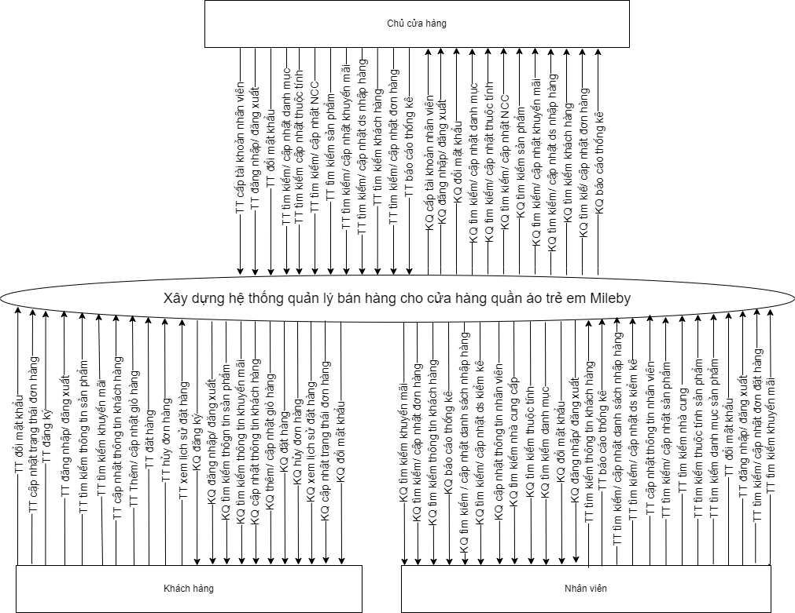

*Hình 3.9. Sơ đồ luồng dữ liệu mức ngữ cảnh*

### 3.3.3. Sơ đồ dữ liệu mức đỉnh

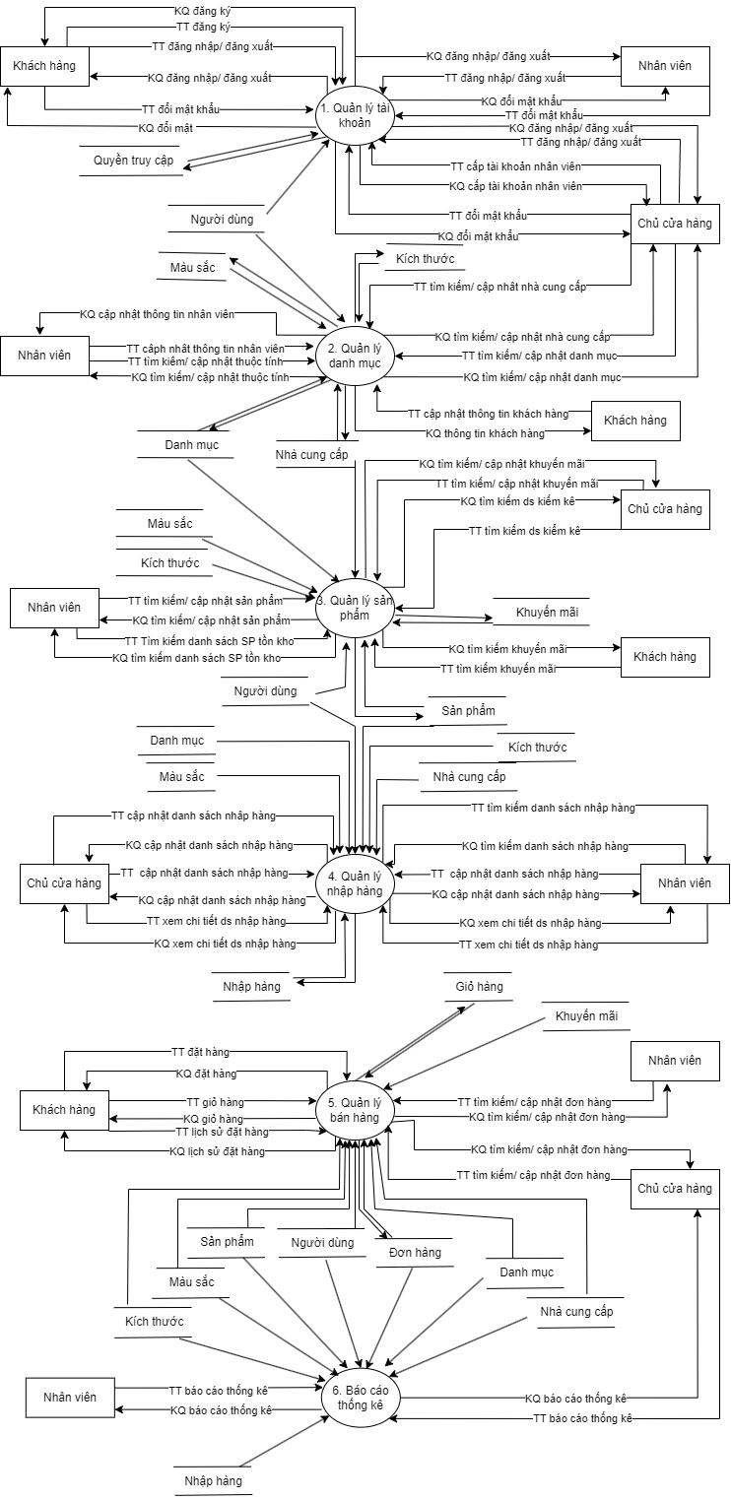

Hình 3.10. Sơ đồ luồng dữ liệu đỉnh

**3.3.3.1. Sơ đồ luồng dữ liệu mức đỉnh quản lý tài khoản**

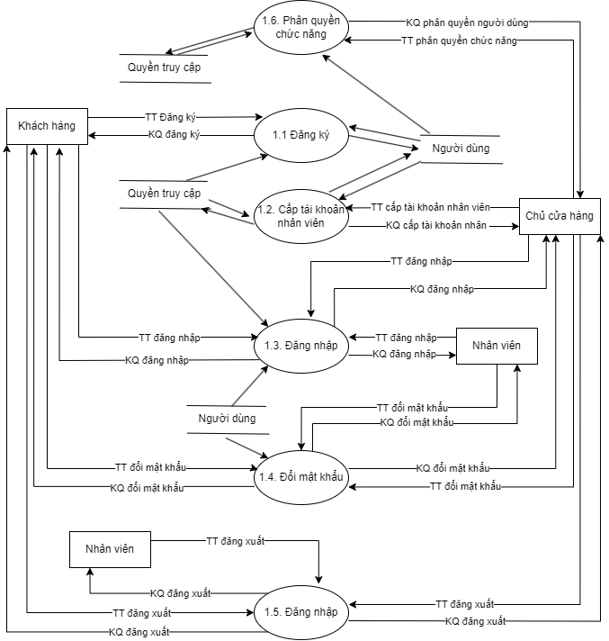

*Hình 3.11. Sơ đồ luồng dữ liệu mức dưới đỉnh quản lý tài khoản*

**3.3.3.2. Sơ đồ luồng dữ liệu mức đỉnh quản lý danh mục**

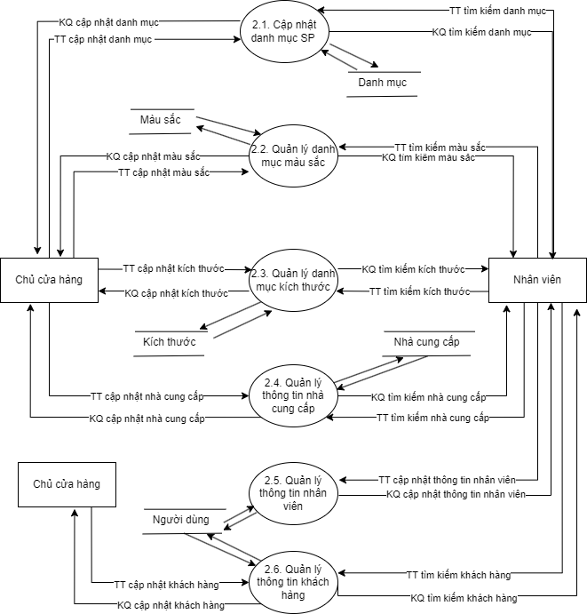

*Hình 3.12. Sơ đồ luồng dữ liệu mức dưới đỉnh quản lý danh mụ*

**3.3.3.3. Sơ đồ luồng dữ liệu mức đỉnh quản lý sản phẩm**

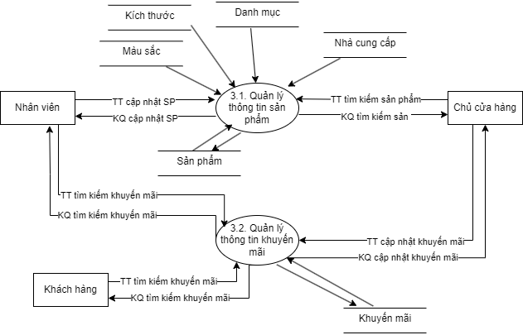

*Hình 3.13. Sơ đồ luồng dữ liệu mức dưới đỉnh quản lý sản phẩm*

**3.3.3.4. Sơ đồ luồng dữ liệu mức đỉnh quản lý nhập hàng**

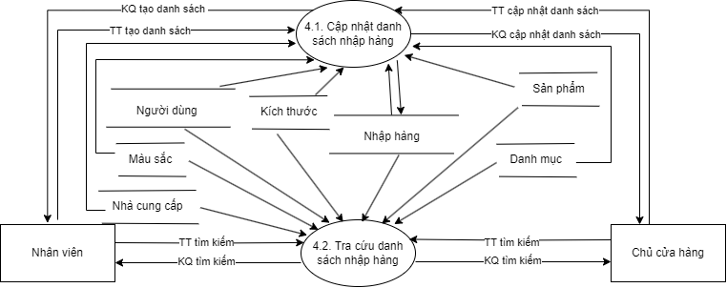

*Hình 3.14. Sơ đồ luồng dữ liệu mức dưới đỉnh quản lý nhập hàng*

**3.3.3.5. Sơ đồ luồng dữ liệu mức đỉnh quản lý bán hàng**

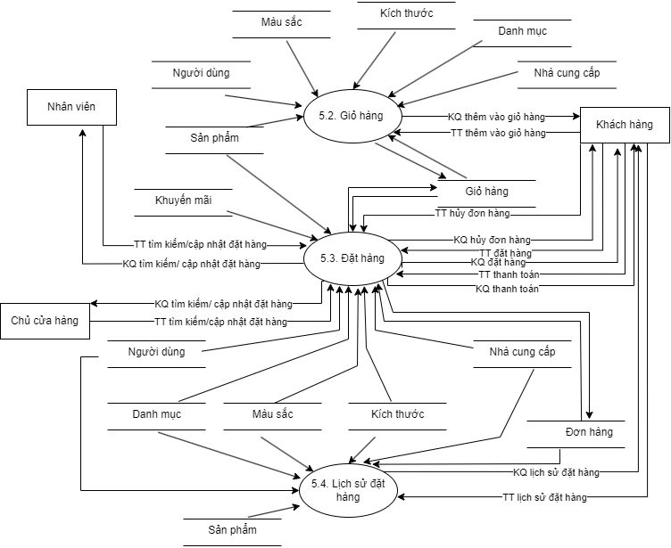

*Hình 3.15. Sơ đồ luồng dữ liệu mức dưới đỉnh quản lý bán hàng*

**3.3.3.6. Sơ đồ luồng dữ liệu mức đỉnh quản lý báo cáo thống kê**

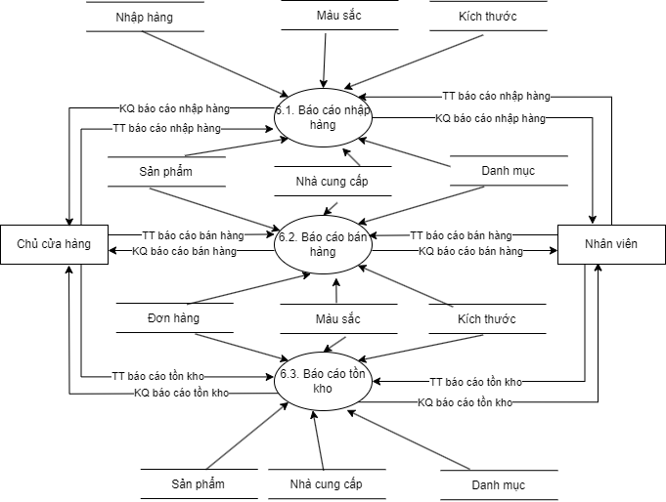

*Hình 3.16. Sơ đồ luồng dữ liệu mức dưới đỉnh quản lý báo cáo thống kê*

# **CHƯƠNG 4: THIẾT KẾ HỆ THỐNG**

## **4.1. Thiết kế cơ sở dữ liệu**

### 4.1.1. ERD mở rộng

4.1.1.1. Xác định thực thể và thuộc tính

Từ khảo sát thực tế, quy trình xử lý, biểu mẫu ta có các kiểu thực thể và các kiểu thuộc tính sau:

1. **Quyền truy cập:** Tên quyền, Tên chức năng

Trong đó, thuộc tính Tên quyền là thuộc tính mô tả. Nên thực thể **Quyền truy cập** chưa có thuộc tính định danh → thêm thuộc tính Mã quyền làm thuộc tính định danh → Mã quyền là khóa chính.

Quyền chức năng: Mã quyền, tên chức năng

1. **Nhân viên:** Tên nhân viên, Số điện thoại, Email, Địa chỉ

Trong đó, thuộc tính Tên nhân viên, Số điện thoại, Email, Địa chỉ là thuộc tính mô tả. Nên thực thể **Nhân viên** chưa có thuộc tính định danh → thêm thuộc tính Mã nhân viên làm thuộc tính định danh → Mã nhân viên là khóa chính.

Nhân viên: Mã nhân viên, tên nhân viên, số điện thoại, email, địa chỉ

1. **Khách hàng:** Tên khách hàng, Số điện thoại, Email, Địa chỉ

Trong đó, thuộc tính Tên khách hàng, Số điện thoại, Email, Địa chỉ là thuộc tính mô tả. Nên thực thể **Khách hàng** chưa có thuộc tính định danh → thêm thuộc tính Mã khách hàng làm thuộc tính định danh → Mã khách hàng là khóa chính.

Khách hàng: Mã khách hàng, tên khách hàng, số điện thoại, email, địa chỉ

1. **Danh mục:** Tên danh mục, mô tả

Trong đó, thuộc tính Tên danh mục, mô tả là thuộc tính mô tả. Nên thực thể **Danh mục** chưa có thuộc tính định danh → thêm thuộc tính Mã danh mục làm thuộc tính định danh → Mã danh mục là khóa chính.

Danh mục: Mã danh mục, tên danh mục, mô tả

1. **Màu sắc:** Tên màu sắc, mã màu, mô tả

Trong đó, thuộc tính Tên màu sắc, mã màu, mô tả là thuộc tính mô tả. Nên thực thể **Màu sắc** chưa có thuộc tính định danh → thêm thuộc tính Mã màu sắc làm thuộc tính định danh → Mã thuộc tính là khóa chính.

Màu sắc: Mã màu sắc, tên màu sắc, mã màu, mô tả

1. **Kích thước:** Tên kích thước, mô tả

Trong đó, thuộc tính Tên kích thước, mô tả là thuộc tính mô tả. Nên thực thể **Kích thước** chưa có thuộc tính định danh → thêm thuộc tính Mã kích thước làm thuộc tính định danh → Mã kích thước là khóa chính.

Màu sắc: Mã màu sắc, tên màu sắc, mã màu, mô tả

1. **Nhà cung cấp:** Tên nhà cung cấp, Email, Số điện thoại, Địa chỉ

Trong đó, thuộc tính Tên nhà cung cấp, Email, Số điện thoại, Địa chỉ là thuộc tính mô tả. Nên thực thể **Nhà cung cấp** chưa có thuộc tính định danh → thêm thuộc tính Mã nhà cung cấp làm thuộc tính định danh → Mã nhà cung cấp là khóa chính.

Nhà cung cấp: Mã nhà cung cấp, tên nhà cung cấp, email, số điện thoại, địa chỉ

1. **Sản phẩm:** Tên sản phẩm, Thuộc tính, Mô tả, Đơn giá, Số lượng, Danh mục, Nhà cung cấp, Hình ảnh sản phẩm

Trong đó, thuộc tính Tên sản phẩm, Thuộc tính, Mô tả, Đơn giá, Số lượng, Danh mục, Nhà cung cấp, Hình ảnh sản phẩm là thuộc tính mô tả. Nên thực thể **Sản phẩm** chưa có thuộc tính định danh → thêm thuộc tính Mã sản phẩm làm thuộc tính định danh → Mã sản phẩm là khóa chính.

Sản phẩm: Mã sản phẩm, tên sản phẩm, mã thuộc tính, mô tả, đơn giá bán, số lượng, mã danh mục, mã nhà cung cấp, hình ảnh sản phẩm

1. **Khuyến mãi:** Mã khuyến mãi, Giá khuyến mãi, Số lượng, Thời gian bắt đầu, Thời gian kết thúc, điều kiện áp dụng

Trong đó, thuộc tính Mã khuyến mãi, Giá khuyến mãi, Số lượng, Thời gian bắt đầu, Thời gian kết thúc, điều kiện áp dụng là thuộc tính mô tả. Mã khuyến mãi làm thuộc tính định danh → Mã khuyến mãi là khóa chính.

Khuyến mãi: Mã khuyến mãi, giá khuyến mãi, số lượng, thời gian bắt đầu, thời gian kết thúc, điều kiện áp dụng

1. **Phiếu nhập hàng**: Ngày tạo, Sản phẩm, Giá nhập, Số lượng nhập, Người tạo, Tổng tiền

Trong đó, thuộc tính Ngày tạo, Sản phẩm, Giá nhập, Số lượng nhập, Người tạo, Tổng tiền. Nên thực thể **Phiếu nhập hàng** chưa có thuộc tính định danh -> thêm thuộc tính Mã phiếu nhập làm thuộc tính định danh -> Mã phiếu nhập làm khóa chính.

Phiếu nhập hàng: Mã phiếu nhập, mã sản phẩm, giá nhập, số lượng nhập, người tạo, ngày tạo, tổng tiền.

1. **Đơn hàng:** Mã đơn hàng, Tên khách hàng, Sản phẩm, Số lượng, Tổng tiền, Trạng thái, Mã khuyến mãi, Hình thức thanh toán

Trong đó, thuộc tính Mã đơn hàng, Tên khách hàng, Sản phẩm, Số lượng, Tổng tiền, Trạng thái, Mã khuyến mãi, Hình thức thanh toán là thuộc tính mô tả. Mã đơn hàng làm khóa chính.

Đơn hàng: Mã đơn hàng, mã khách hàng, mã sản phẩm, số lượng bán, tổng tiền, mã khuyến mãi, hình thức thanh toán, tổng tiền, trạng thái

1. **Giỏ hàng**: Sản phẩm, Số lượng, Khách hàng

Trong đó, thuộc tính Sản phẩm, Số lượng, Khách hàng là thuộc tính mô tả. Nên thực thể **Giỏ hàng** chưa có thuộc tính định danh → thêm thuộc tính Mã giỏ hàng làm thuộc tính định danh → Mã giỏ hàng là khóa chính.

Giỏ hàng: Mã giỏ hàng, mã sản phẩm, số lượng, mã khách hàng

4.1.1.2. Xác định kiểu liên kết giữa các thực thể

Ký hiệu sử dụng

**Kiểu liên kết 1 - 1**

* Giữa tập thực thể **Khách hàng** và **Giỏ hàng** có kiểu liên kết 1 - 1, vì một khách hàng chỉ có 1 giỏ hàng và 1 giỏ hàng chỉ dành cho 1 khách hàng.

**Kiểu liên kết 1 - N**

* Giữa tập thực thể **Nhân viên** và **Danh mục** có kiểu liên kết 1 - n, vì một nhân viên có thể tạo nhiều danh mục sản phẩm, một danh mục sản phẩm được tạo bởi một nhân viên.
* Giữa tập thực thể **Nhân viên** và **Màu sắc** có kiểu liên kết 1 - n, vì một nhân viên có thể tạo nhiều màu sắc, một màu sắc được tạo bởi một nhân viên.
* Giữa tập thực thể **Nhân viên** và **Kích thước** có kiểu liên kết 1 - n, vì một nhân viên có thể tạo nhiều kích thước, một màu sắc được tạo bởi một kích thước.
* Giữa tập thực thể **Nhân viên** và **Nhà cung cấp** có kiểu liên kết 1 - n, vì một chủ cửa hàng có thể tạo nhiều nhân viên, một nhà cung cấp được tạo bởi một nhân viên.
* Giữa tập thực thể **Nhân viên** và **Khuyến mãi** có kiểu liên kết 1 - n, vì một nhân viên có thể tạo nhiều khuyến mãi, một khuyến mãi được tạo bởi một nhân viên.
* Giữa tập thực thể **Nhân viên** và **Sản phẩm** có kiểu liên kết 1 - n, vì một nhân viên có thể tạo nhiều sản phẩm, một sản phẩm được tạo bởi một nhân viên.
* Giữa tập thực thể **Nhân viên** và **Phiếu nhập hàng** có kiểu liên kết 1 - n, vì một nhân viên có thể tạo nhiều phiếu nhập hàng và một phiếu nhập hàng chỉ có một nhân viên.
* Giữa tập thực thể **Nhân viên** và **Đơn hàng** có kiểu liên kết 1 - n, vì một tài khoản có thể xác nhận nhiều đơn hàng và một đơn hàng chỉ được xác nhận từ một nhân viên.
* Giữa tập thực thể **Quyền chức năng** và **Nhân viên** có kiểu liên kết 1 - n, vì một quyền có nhiều nhân viên và một nhân viên có một quyền.
* Giữa tập thực thể **Danh mục** và **Sản phẩm** có kiểu liên kết 1 - n, vì một danh mục sản phẩm có thể có nhiều sản phẩm và một sản phẩm chỉ thuộc một danh mục sản phẩm.
* Giữa tập thực thể **Nhà cung cấp** và **Sản phẩm** có kiểu liên kết 1 - n, vì một nhà cung cấp có thể cung cấp nhiều sản phẩm và một sản phẩm chỉ thuộc một nhà cung cấp.
* Giữa tập thực thể **Khách hàng** và **Đơn hàng** 1 - n, vì một khách hàng có thể tạo nhiều đơn hàng, một đơn hàng được tạo bởi một khách hàng.
* Giữa tập thực thể **Khuyến mãi** và **Đơn hàng** có kiểu liên kết 1 - n, vì một khuyến mãi có thể áp dụng vào nhiều đơn hàng và một đơn hàng chỉ áp dụng một khuyến mãi.

**Kiểu liên kết N - M**

* Giữa tập thực thể **Sản phẩm** và **Giỏ hàng** có kiểu liên kết n - m, vì một sản phẩm có thể thuộc nhiều giỏ hàng và ngược lại.
* Giữa tập thực thể **Sản phẩm** và **Màu sắc** có kiểu liên kết n - m, vì một sản phẩm có thể có nhiều màu sắc và ngược lại
* Giữa tập thực thể **Sản phẩm** và **Kích thước** có kiểu liên kết n - m, vì một sản phẩm có thể có nhiều màu sắc và ngược lại
* Giữa tập thực thể **Sản phẩm** và **Phiếu nhập hàng** có kiểu liên kết n - m, vì một sản phẩm thuộc nhiều phiếu nhập hàng và ngược lại.
* Giữa tập thực thể **Sản phẩm** và **Đơn hàng** có kiểu liên kết n - m, vì một sản phẩm thuộc nhiều đơn hàng và ngược lại.

4.1.1.3. Mô hình ERD mở rộng

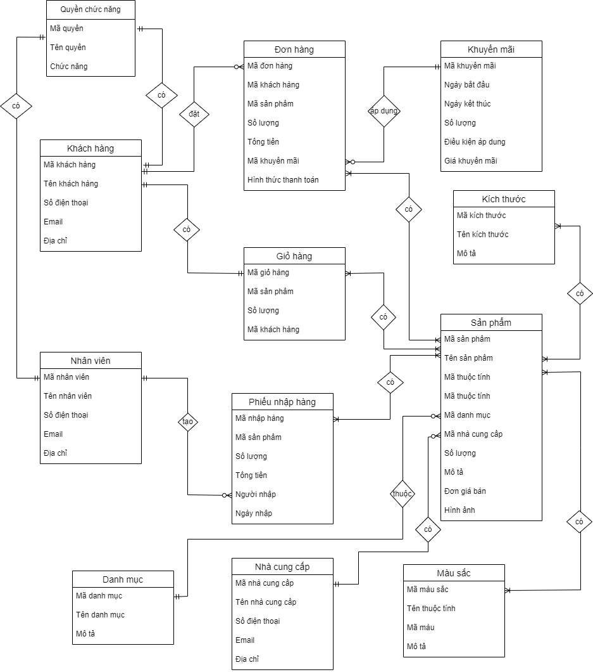

*Hình 4.1. ERD mở rộng*

### 4.1.2. ERD kinh điển

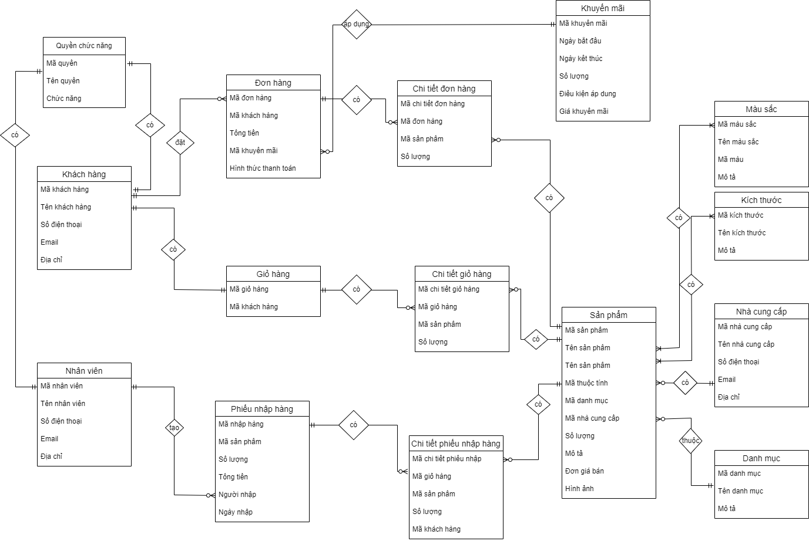

*Hình 4.2. ERD kinh điển*

### 4.1.3. ERD hạn chế



*Hình 4.3. ERD hạn chế*

### 4.1.4. Mô hình quan hệ

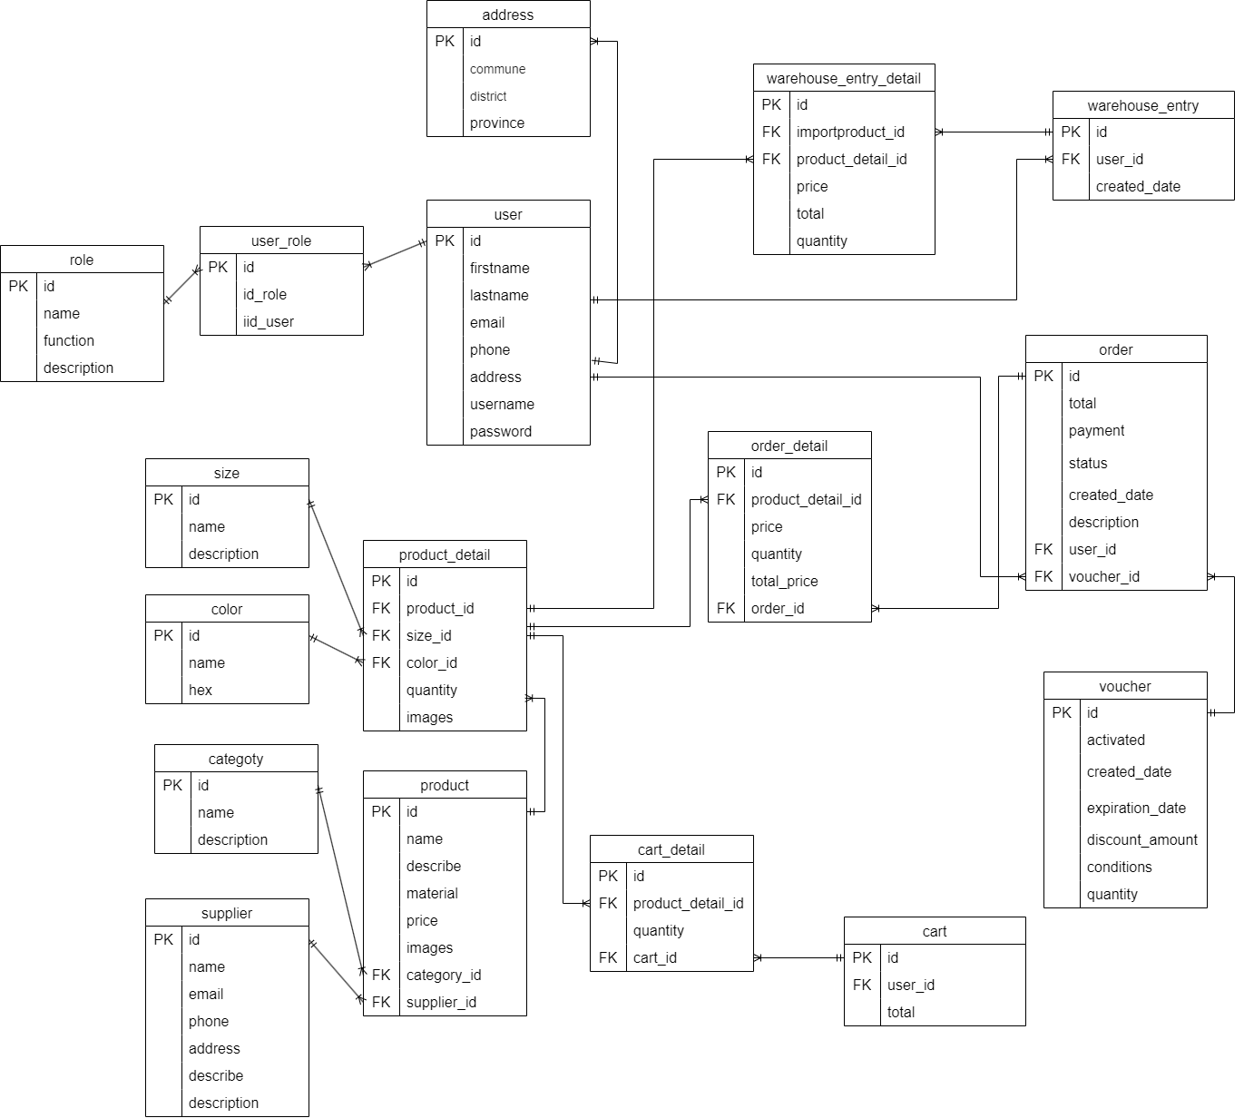

*Hình 4.4. Sơ đồ quan hệ*

### 4.1.5. Đặc tả bảng dữ liệu

Xây dựng cơ sở dữ liệu vật lý dựa trên thiết kế tại Hình 4.2 trên cơ sở dữ liệu MySQL

*Bảng 4.1. Đặc tả dữ liệu bảng role*

|  |  |  |  |  |  |
| --- | --- | --- | --- | --- | --- |
| **STT** | **Tên cột** | **Kiểu dữ liệu** | **Mô tả** | **Khóa chính/ngoại** | **Not null** |
| 1 | id | Int(11) | Mã quyền truy cập | Khoá chính | √ |
| 2 | role_name | Nvarchar(255) | Tên quyền |  | √ |
| 3 | description | Nvarchar(255) | Mô tả |  | √ |

*Bảng 4.2. Đặc tả dữ liệu bảng user*

|  |  |  |  |  |  |
| --- | --- | --- | --- | --- | --- |
| **STT** | **Tên cột** | **Kiểu dữ liệu** | **Mô tả** | **Khóa chính/ngoại** | **Not null** |
| 1 | id | Varchar(50) | Mã tài khoản | Khoá chính | √ |
| 2 | firstname | Nvarchar(255) | Tên |  | √ |
| 3 | lastname | Nvarchar(255 | Họ |  | √ |
| 4 | email | Varchar(100) | Email |  | √ |
| 5 | phone | varchar(20) | Số điện thoại |  | √ |
| 6 | address | varchar(255) | Địa chỉ |  | √ |
| 7 | username | varchar(100) | Tên đăng nhập |  | √ |
| 8 | password | varchar(255) | Mật khẩu mã hoá |  | √ |

*Bảng 4.3. Đặc tả dữ liệu bảng address*

|  |  |  |  |  |  |
| --- | --- | --- | --- | --- | --- |
| **STT** | **Tên cột** | **Kiểu dữ liệu** | **Mô tả** | **Khóa chính/ngoại** | **Not null** |
| 1 | id | Int(11) | Mã địa chỉ | Khoá chính | √ |
| 2 | commune | Nvarchar(255) | Xã |  | √ |
| 3 | district | Nvarchar(255) | Huyện |  | √ |
| 4 | province | Nvarchar(255) | Tỉnh |  | √ |

*Bảng 4.4. Đặc tả dữ liệu bảng user_role*

|  |  |  |  |  |  |
| --- | --- | --- | --- | --- | --- |
| **STT** | **Tên cột** | **Kiểu dữ liệu** | **Mô tả** | **Khóa chính/ngoại** | **Not null** |
| 1 | id | Int(11) | Mã quyền người dùng | Khoá chính | √ |
| 2 | id_role | Int(11) | Mã quyền |  | √ |
| 3 | id_user | Int(11) | Mã người dùng |  | √ |

*Bảng 4.5. Đặc tả dữ liệu bảng order*

|  |  |  |  |  |  |
| --- | --- | --- | --- | --- | --- |
| **STT** | **Tên cột** | **Kiểu dữ liệu** | **Mô tả** | **Khóa chính/ngoại** | **Not null** |
| 1 | id | Int(11) | Mã đơn hàng | Khoá chính | √ |
| 2 | code | Int(11) | Code |  |  |
| 3 | payment | Varchar(50) | Hình thức thanh toán |  | √ |
| 4 | total | Float(50) | Tổng tiền hóa đơn |  | √ |
| 5 | status | Varchar(50) | Trạng thái đơn hàng |  | √ |
| 6 | ship_price | Float(50) | Giá vận chuyển |  | √ |
| 7 | created_date | Datetime | Ngày tạo |  | √ |
| 8 | description | Varchar(50) | Mô tả |  |  |
| 9 | user_id | Int(11) | Mã người dùng | Khoá ngoại | √ |
| 10 | voucher_id | Int(11) | Mã khuyến mãi | Khoá ngoại | √ |

*Bảng 4.6. Đặc tả dữ liệu bảng order_detail*

|  |  |  |  |  |  |
| --- | --- | --- | --- | --- | --- |
| **STT** | **Tên cột** | **Kiểu dữ liệu** | **Mô tả** | **Khóa chính/ngoại** | **Not null** |
| 1 | id | Int(11) | Mã chi tiết đơn hàng | Khoá chính | √ |
| 2 | product_detail_id | Int(50) | Mã chi tiết sản phẩm | Khóa ngoại | √ |
| 3 | price | Float(50) | Giá sản phẩm |  | √ |
| 4 | quantity | Int(11) | Số lượng sản phẩm |  | √ |
| 5 | order_id | Varchar(50) | Mã đơn hàng | Khóa ngoại | √ |
| 6 | total_price | Float(50) | Giá sản phẩm |  | √ |

*Bảng 4.7. Đặc tả dữ liệu bảng product*

|  |  |  |  |  |  |
| --- | --- | --- | --- | --- | --- |
| **STT** | **Tên cột** | **Kiểu dữ liệu** | **Mô tả** | **Khóa chính/ngoại** | **Not null** |
| 1 | id | Int(11) | Mã sản phẩm | Khoá chính | √ |
| 2 | name | Varchar(255) | Tên sản phẩm |  | √ |
| 3 | describe | Varchar(255) | Mô tả sản phẩm |  |  |
| 4 | material | Varchar(255) | Chất liệu sản phẩm |  |  |
| 5 | price | Float(11) | Giá sản phẩm |  | √ |
| 6 | image |  | Ảnh sản phẩm |  | √ |
| 7 | category_id | Int(11) | Mã danh mục | Khóa ngoại | √ |
| 8 | supplỉer_id | Int(11) | Mã nhà cung cấp | Khóa ngoại | √ |

*Bảng 4.8. Đặc tả dữ liệu bảng product_detail*

|  |  |  |  |  |  |
| --- | --- | --- | --- | --- | --- |
| **STT** | **Tên cột** | **Kiểu dữ liệu** | **Mô tả** | **Khóa chính/ngoại** | **Not null** |
| 1 | id | Int(11) | Mã sản phẩm | Khoá chính | √ |
| 2 | product_id | Varchar(255) | Mã sản phẩm |  | √ |
| 3 | size_id | Int(11) | Mã zise |  | √ |
| 4 | color_id | Int(11) | Mã màu |  | √ |
| 5 | quantity |  | Số lượng |  | √ |
| 6 | images |  | Ảnh chi tiết |  | √ |

*Bảng 4.9. Đặc tả dữ liệu bảng size*

|  |  |  |  |  |  |
| --- | --- | --- | --- | --- | --- |
| **STT** | **Tên cột** | **Kiểu dữ liệu** | **Mô tả** | **Khóa chính/ngoại** | **Not null** |
| 1 | id | Int(11) | Mã kích thước | Khoá chính | √ |
| 2 | name | Nvarchar(255) | Tên kích thước |  | √ |
| 3 | description | Nvarchar(255) | Mô tả |  |  |

*Bảng 4.10. Đặc tả dữ liệu bảng color*

|  |  |  |  |  |  |
| --- | --- | --- | --- | --- | --- |
| **STT** | **Tên cột** | **Kiểu dữ liệu** | **Mô tả** | **Khóa chính/ngoại** | **Not null** |
| 1 | id | Int(11) | Mã màu sắc | Khoá chính | √ |
| 2 | name | Nvarchar(255) | Tên màu sắc |  | √ |
| 3 | hex |  | Mã màu |  | √ |

*Bảng 4.11. Đặc tả dữ liệu bảng category*

|  |  |  |  |  |  |
| --- | --- | --- | --- | --- | --- |
| **STT** | **Tên cột** | **Kiểu dữ liệu** | **Mô tả** | **Khóa chính/ngoại** | **Not null** |
| 1 | id | Int(11) | Mã danh mục | Khoá chính | √ |
| 2 | name | Nvarchar(255) | Tên danh mục |  | √ |
| 3 | description | Nvarchar(255) | Mô tả |  |  |

*Bảng 4.12. Đặc tả dữ liệu bảng supplier*

|  |  |  |  |  |  |
| --- | --- | --- | --- | --- | --- |
| **STT** | **Tên cột** | **Kiểu dữ liệu** | **Mô tả** | **Khóa chính/ngoại** | **Not null** |
| 1 | id | Int(11) | Mã nhà cung cấp | Khoá chính | √ |
| 2 | name | Nvarchar(255) | Tên nhà cung cấp |  | √ |
| 3 | phone | Int(10) | Số điện thoại |  | √ |
| 4 | email | varchar(100) | Email |  | √ |
| 5 | address | Nvarchar(255) | Địa chỉ |  | √ |
| 6 | describe | Nvarchar(255) | Mô tả |  |  |
| 7 | description | Nvarchar(255) | Định nghĩa |  |  |

*Bảng 4.13. Đặc tả dữ liệu bảng warehouse_entry*

|  |  |  |  |  |  |
| --- | --- | --- | --- | --- | --- |
| **STT** | **Tên cột** | **Kiểu dữ liệu** | **Mô tả** | **Khóa chính/ngoại** | **Not null** |
| 1 | id | Int(11) | Mã nhập hàng | Khoá chính | √ |
| 2 | user_id | Int(11) | Người nhập hàng | Khóa ngoại | √ |
| 3 | total | Float(11) | Tổng tiền |  | √ |

*Bảng 4.14. Đặc tả dữ liệu bảng warehouse_entry_detail*

|  |  |  |  |  |  |
| --- | --- | --- | --- | --- | --- |
| **STT** | **Tên cột** | **Kiểu dữ liệu** | **Mô tả** | **Khóa chính/ngoại** | **Not null** |
| 1 | id | Int(11) | Mã chi tiết nhập hàng | Khoá chính | √ |
| 2 | importproduct_id | Int(11) | Mã nhập hàng | Khóa ngoại | √ |
| 3 | product_detail_id | Int(11) | Mã sản phẩm | Khóa ngoại | √ |
| 4 | quantity | Int(11) | Số lượng |  | √ |
| 5 | price | Float(11) | Giá nhập |  |  |
| 6 | total | Float(11) | Tổng tiền |  |  |

*Bảng 4.15. Đặc tả dữ liệu bảng voucher*

|  |  |  |  |  |  |
| --- | --- | --- | --- | --- | --- |
| **STT** | **Tên cột** | **Kiểu dữ liệu** | **Mô tả** | **Khóa chính/ngoại** | **Not null** |
| 1 | id | Int(11) | Mã khuyến mãi | Khoá chính | √ |
| 2 | activated |  | Kích hoạt |  | √ |
| 3 | created_date | Datetime | Ngày bắt đầu |  | √ |
| 4 | expiration_date | Datetime | Ngày kết thúc |  | √ |
| 5 | discount_amount | Float(11) | Giá khuyến mãi |  | √ |
| 6 | conditions | Float(11) | Điều kiện |  | √ |
| 7 | quantity | Int(11) | Số lượng |  | √ |

*Bảng 4.16. Đặc tả dữ liệu bảng cart*

|  |  |  |  |  |  |
| --- | --- | --- | --- | --- | --- |
| **STT** | **Tên cột** | **Kiểu dữ liệu** | **Mô tả** | **Khóa chính/ngoại** | **Not null** |
| 1 | id | Int(11) | Mã giỏ hàng | Khoá chính | √ |
| 2 | user_id | Int(11) | Mã người dùng |  | √ |
| 3 | total | Float(11) | Tổng tiền |  | √ |

*Bảng 4.17. Đặc tả dữ liệu bảng cart_detail*

|  |  |  |  |  |  |
| --- | --- | --- | --- | --- | --- |
| **STT** | **Tên cột** | **Kiểu dữ liệu** | **Mô tả** | **Khóa chính/ngoại** | **Not null** |
| 1 | id | Int(11) | Mã chi tiết giỏ hàng | Khoá chính | √ |
| 2 | product_detail_id | Int(11) | Mã chi tiết sản phẩm |  | √ |
| 3 | quantity | Int(11) | Số lượng |  | √ |
| 4 | card_id | Int(11) | Mã giỏ hàng |  | √ |

## **4.2. Thiết kế kiểm soát**

**4.2.1. Phân định kiểm soát về dữ liệu**

Ký hiệu R: Read, U:Update, D:Delete,C:Create

|  |  |  |  |
| --- | --- | --- | --- |
| Bảng dữ liệu | Nhóm người dùng | | |
| Chủ cửa hàng | Nhân viên | Khách hàng |
| role | C,R,U,D |  |  |
| user_role | C,R,U,D |  |  |
| user | C,R,U,D | C,R,U,D | C,R,U,D |
| address | C,R,U,D | C,R,U,D | C,R,U,D |
| warehouse_entry | C,R,U,D | R,U |  |
| warehouse_entry_detail | C,R,U,D | R,U |  |
| product | C,R,U,D | C,R,U,D | R |
| product_detail | C,R,U,D | C,R,U,D | R |
| size | C,R,U,D | R | R |
| color | C,R,U,D | R | R |
| category | C,R,U,D | R | R |
| supplier | C,R,U,D | R | R |
| cart | C,R,U,D | R | C,R,U,D |
| cart_detail | C,R,U,D | R | C,R,U,D |
| order | C,R,U,D | R | C,R,U,D |
| order_detail | C,R,U,D | R | C,R,U,D |
| voucher | C,R,U,D | R | R |

*Bảng 4.18. Kiểm soát về thông tin dữ liệu*

**4.2.2. Phân định kiểm soát về chức năng**

Ký hiệu: A: Active; not A: Not Active

|  |  |  |  |
| --- | --- | --- | --- |
| Chức năng | Nhóm người dùng | | |
| Chủ cửa hàng | Nhân viên | Khách hàng |
| Đăng nhập | A | A | A |
| Đăng ký | not A | not A | A |
| Đổi mật khẩu | A | A | A |
| Phân quyền chức năng | A | not A | not A |
| Cấp tài khoản nhân viên | A | not A | not A |
| Đăng xuất | A | A | A |
| Quản lý danh mục sản phẩm | A | not A | not A |
| Quản lý danh mục màu sắc | A | not A | not A |
| Quản lý danh mục kích thước | A | not A | not A |
| Quản lý thông tin nhà cung cấp | A | not A | not A |
| Cập nhật thông tin nhân viên | A | A | not A |
| Cập nhật thông tin khách hàng | A | not A | A |
| Quản lý thông tin sản phẩm | A | A | not A |
| Quản lý chương trình khuyến mãi | A | not A | not A |
| Cập nhật danh sách nhập hàng | A | A | not A |
| Tra cứu danh sách nhập hàng | A | A | not A |
| Quản lý giỏ hàng | A | not A | A |
| Quản lý đặt hàng | A | not A | A |
| Lịch sử đặt hàng | A | not A | A |
| Báo cáo nhập hàng | A | A | not A |
| Báo cáo bán hàng | A | A | not A |
| Báo cáo tồn kho | A | A | not A |

*Bảng 4.19. Kiểm soát về chức năng*

## **4.3. Một số giao diện hệ thống**

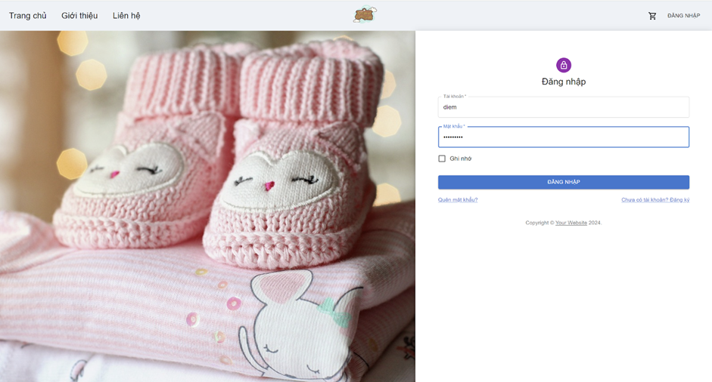

*Hình 4.5. Giao diện đăng nhập*

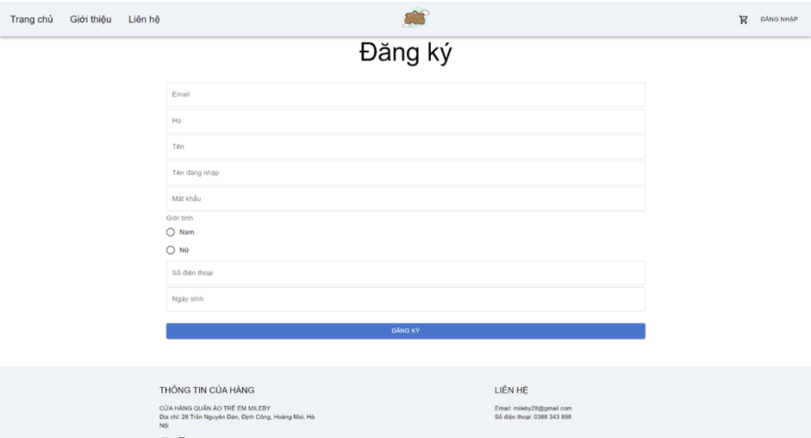

*Hình 4.6. Giao diện đăng ký*

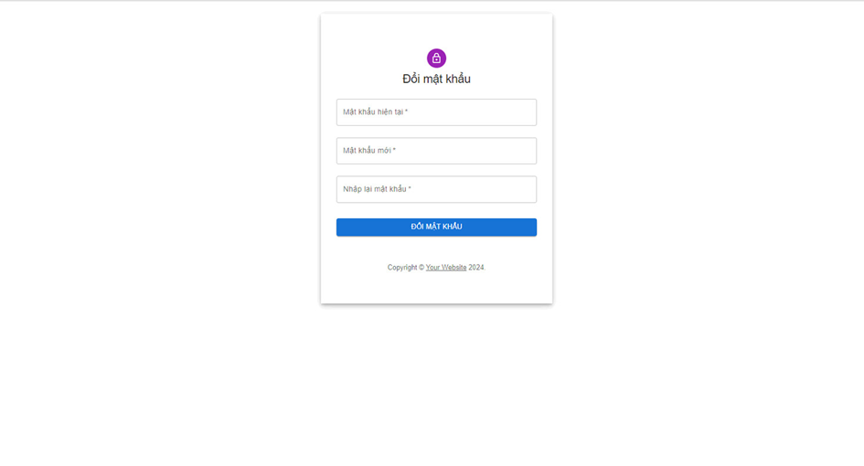

*Hình 4.7. Giao diện đổi mật khẩu*

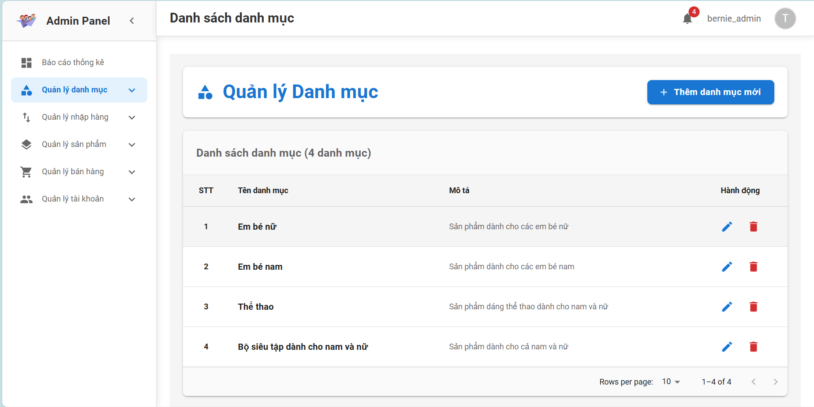

*Hình 4.8. Giao diện danh mục sản phẩm*

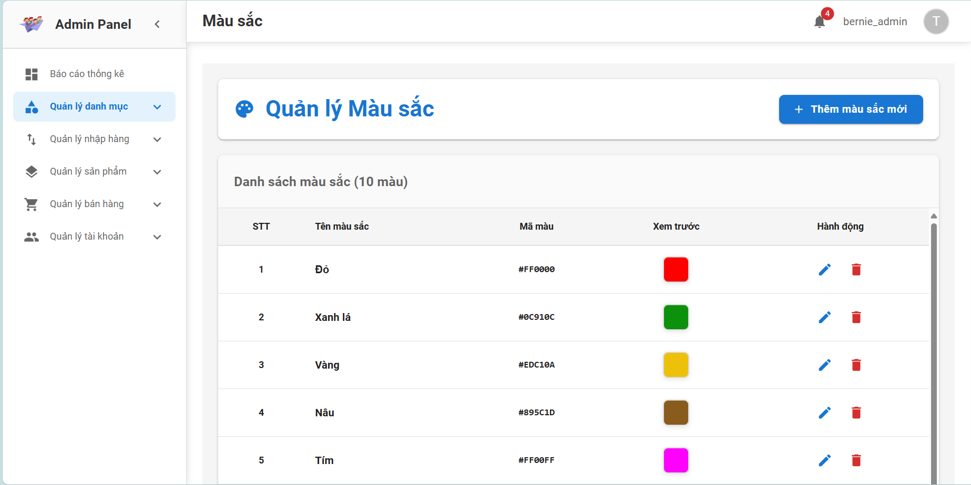

*Hình 4.9. Giao diện màu sắc*

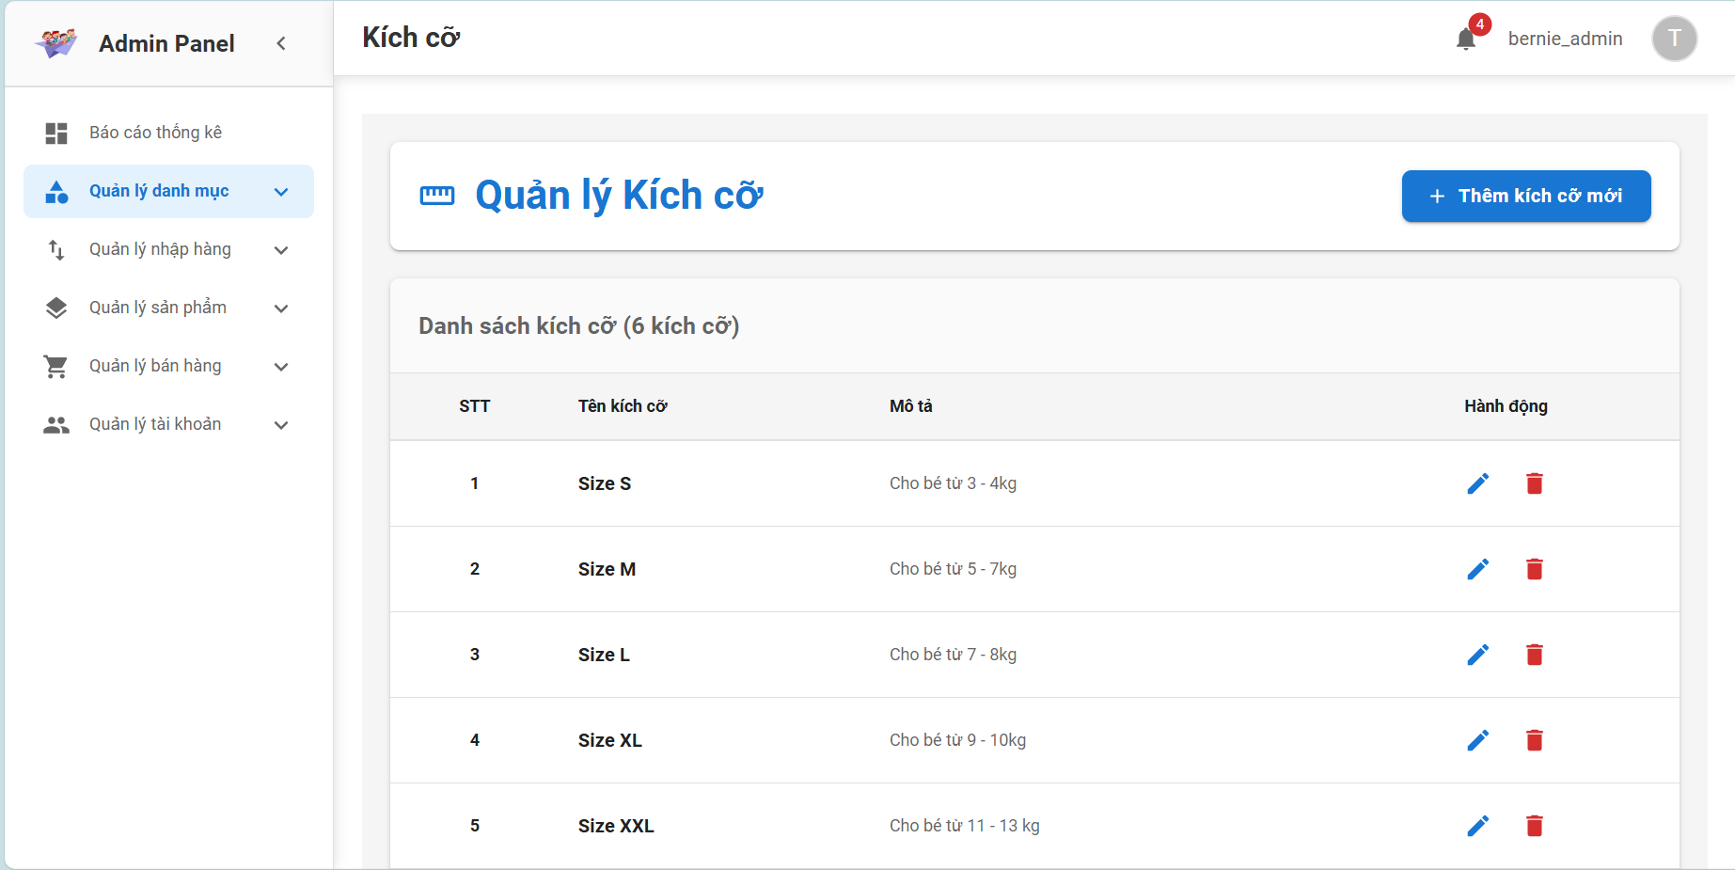

*Hình 4.10. Giao diện kích cỡ*

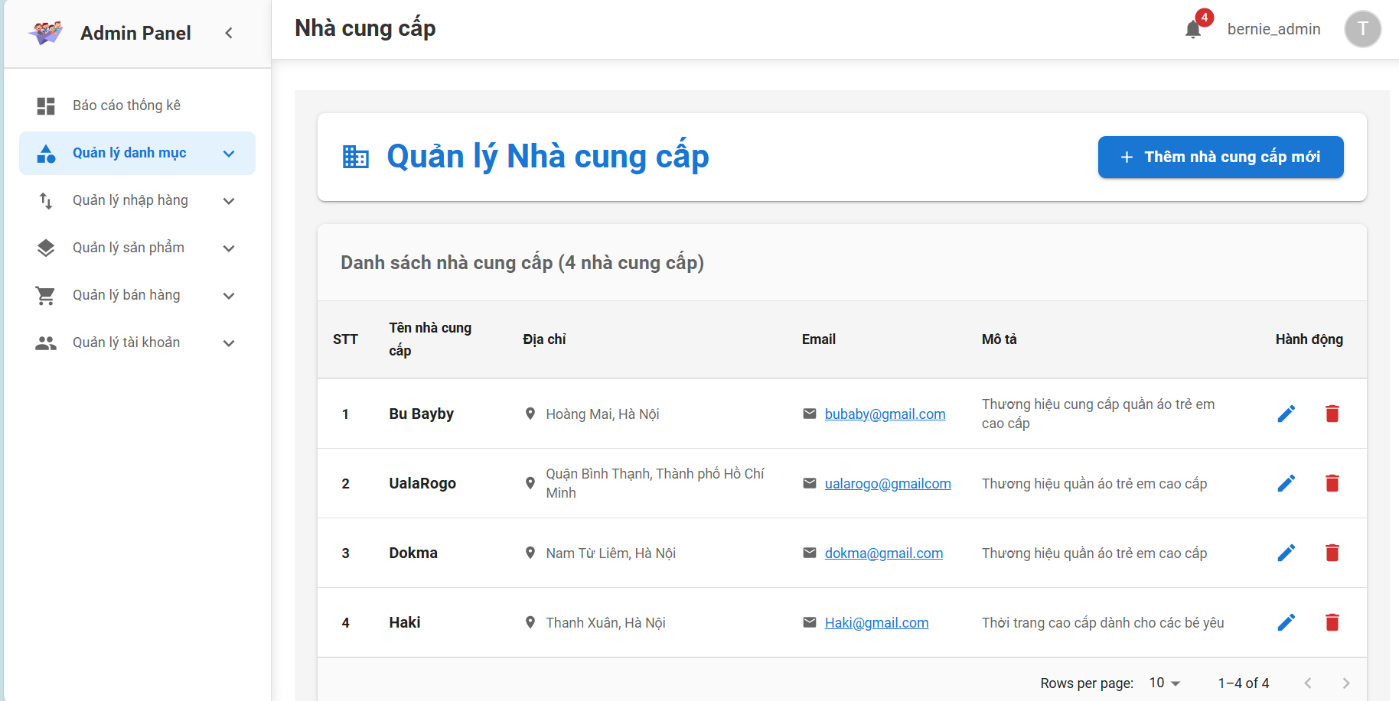

*Hình 4.11. Giao diện nhà cung cấp*

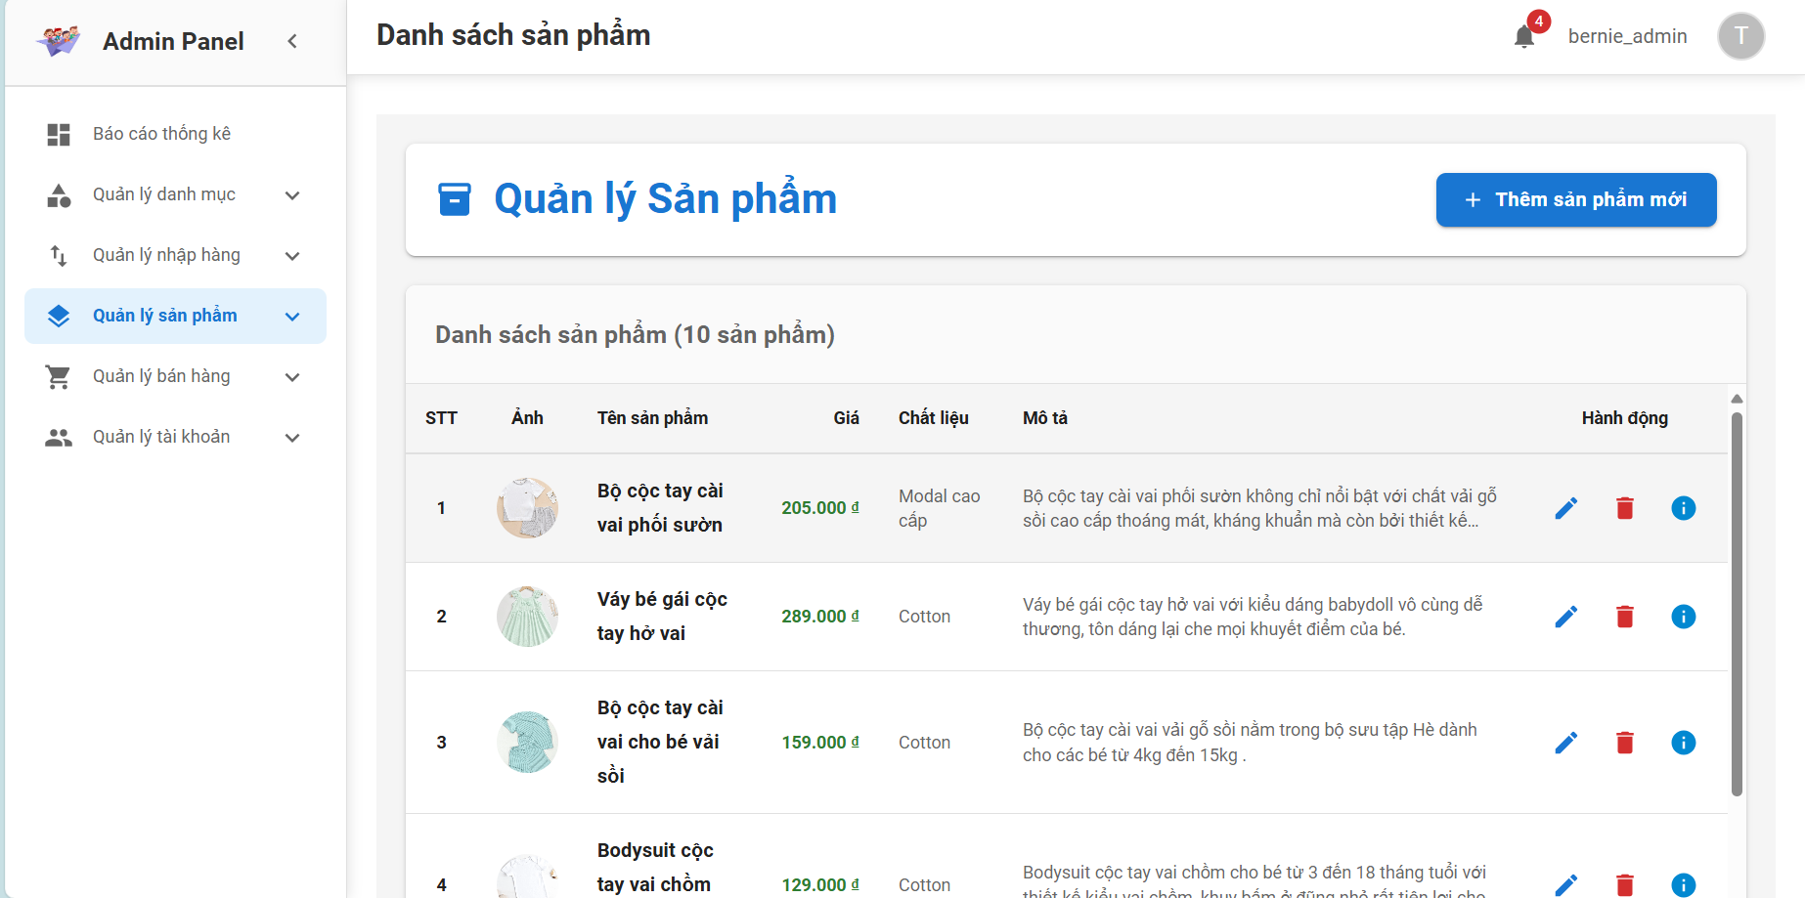

*Hình 4.12. Giao diện sản phẩm*

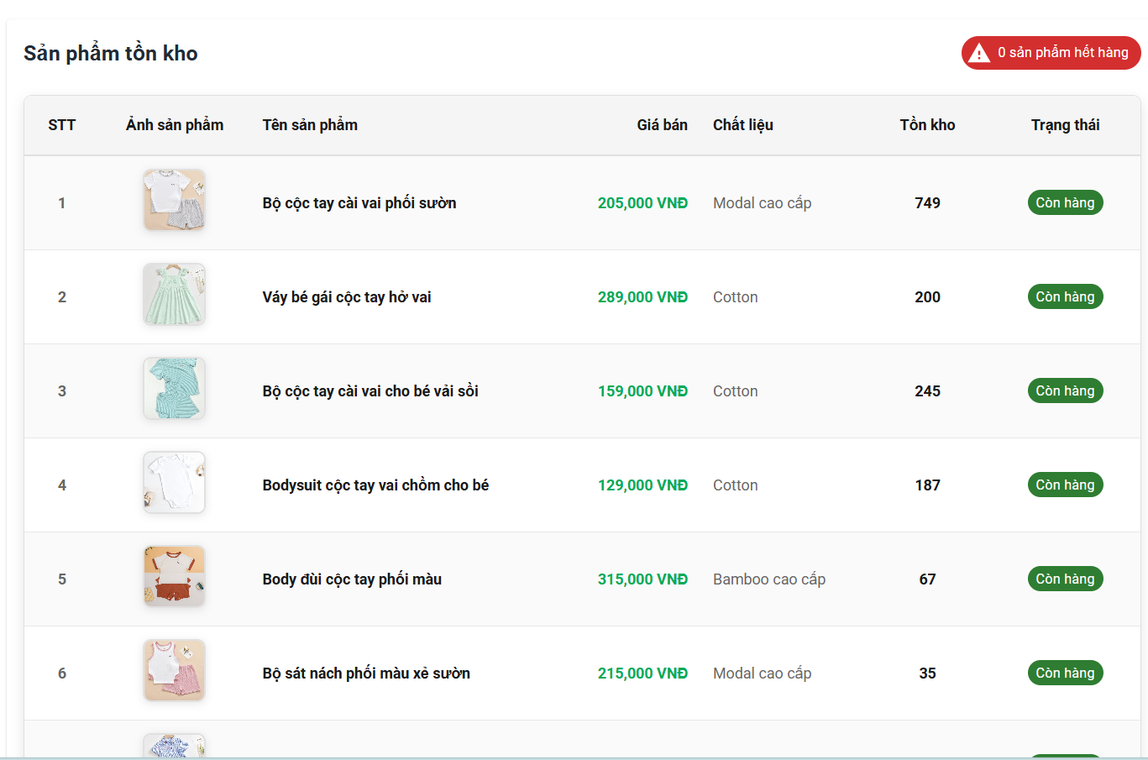

*Hình 4.13. Giao diện sản phẩm tồn kho*

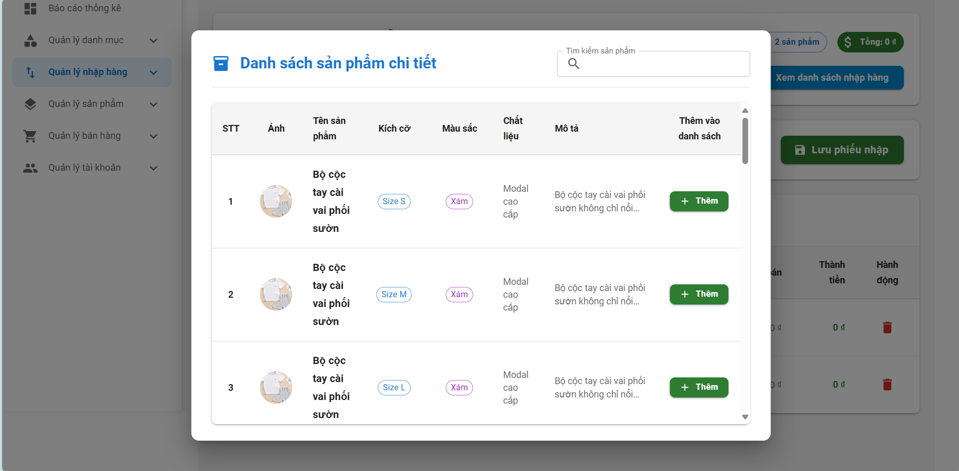

*Hình 4.14. Giao diện nhập hàng*

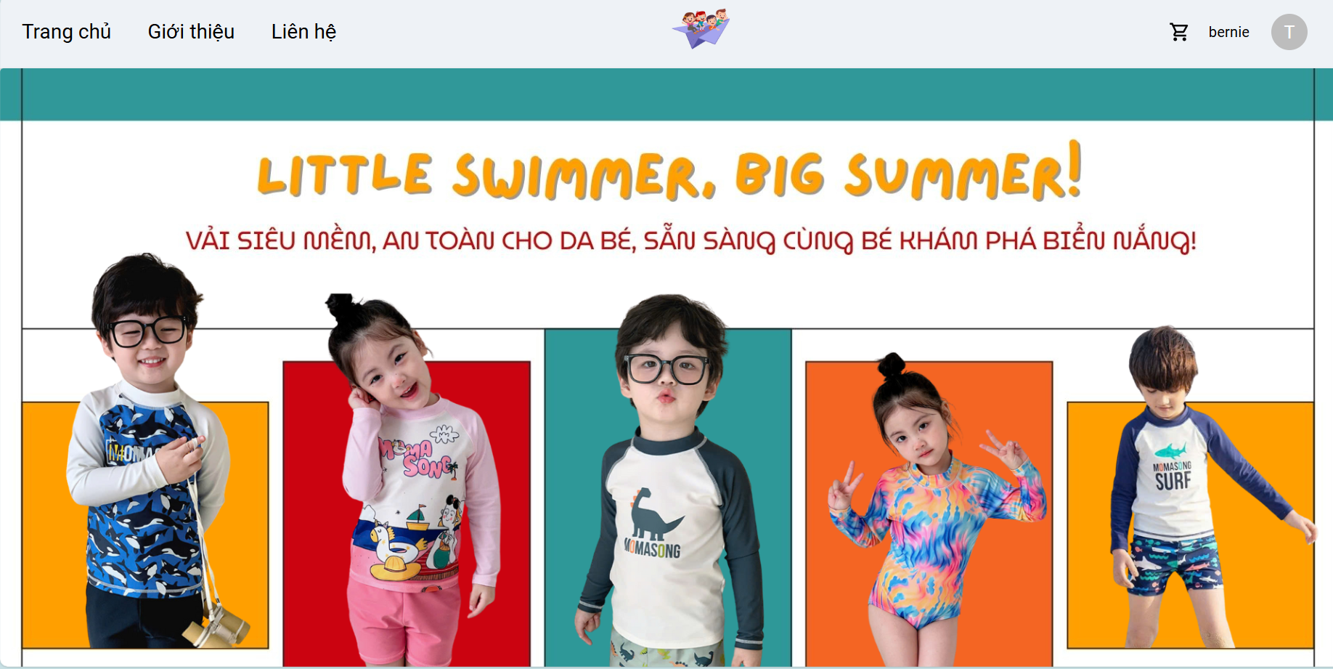

*Hình 4.15. Giao diện trang chủ*

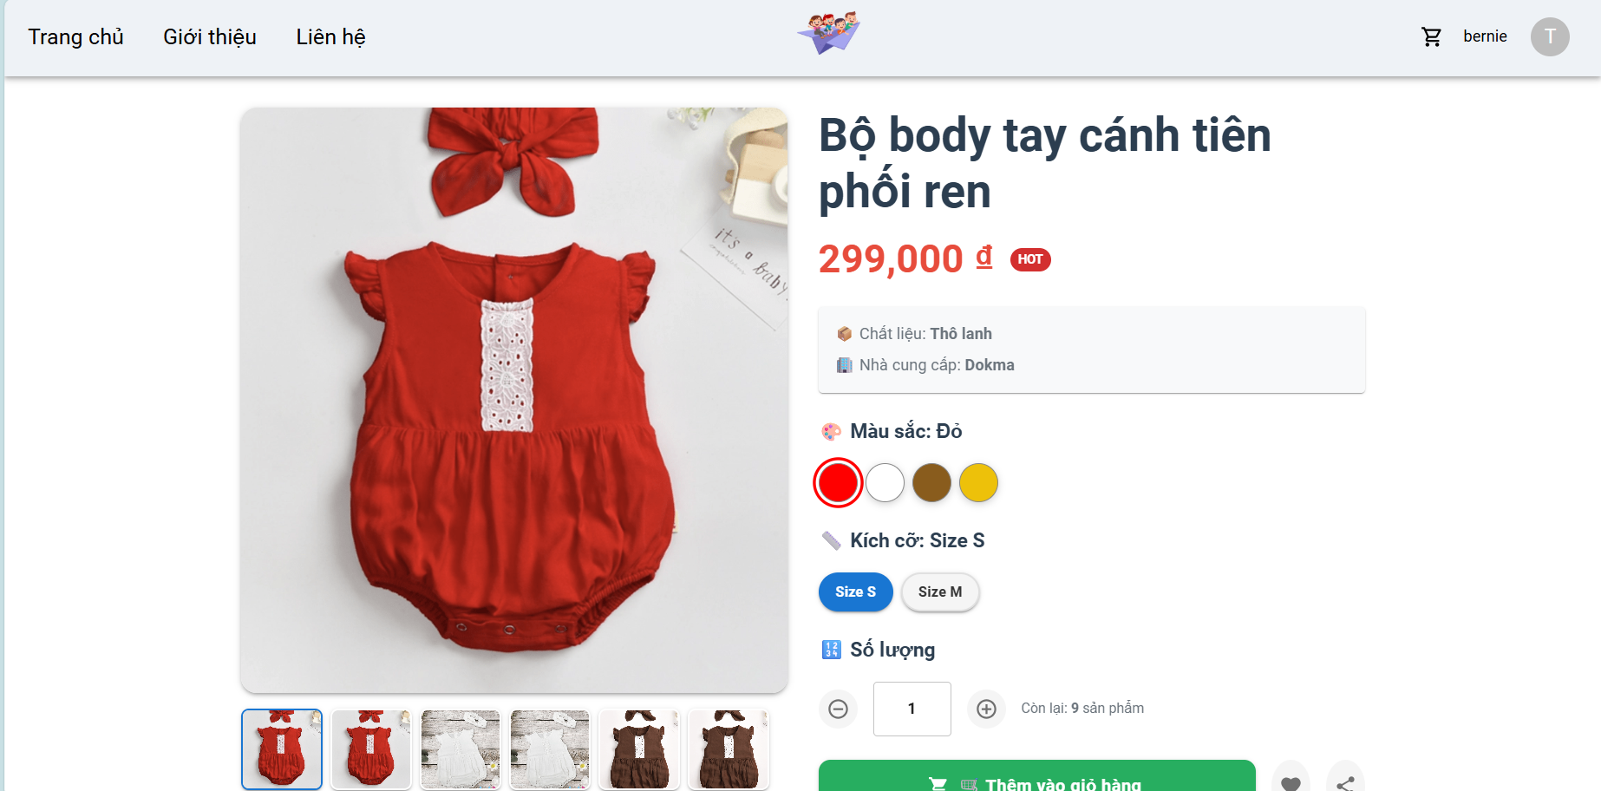

*Hình 4.16. Giao diện chi tiết sản phẩm*

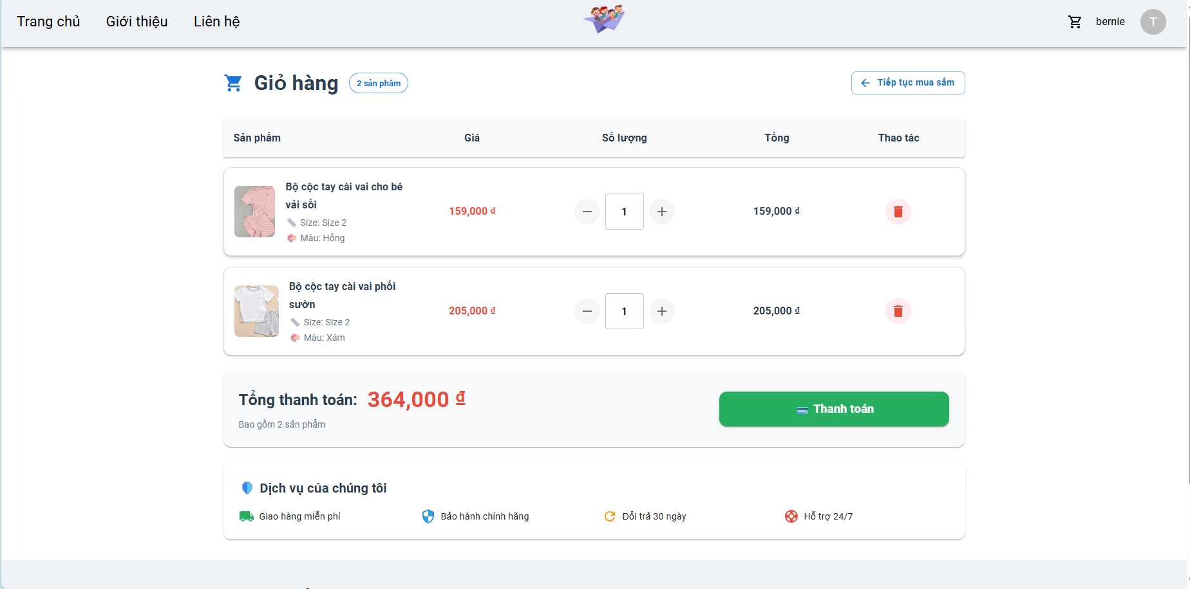

*Hình 4.17. Giao diện giỏ hàng*

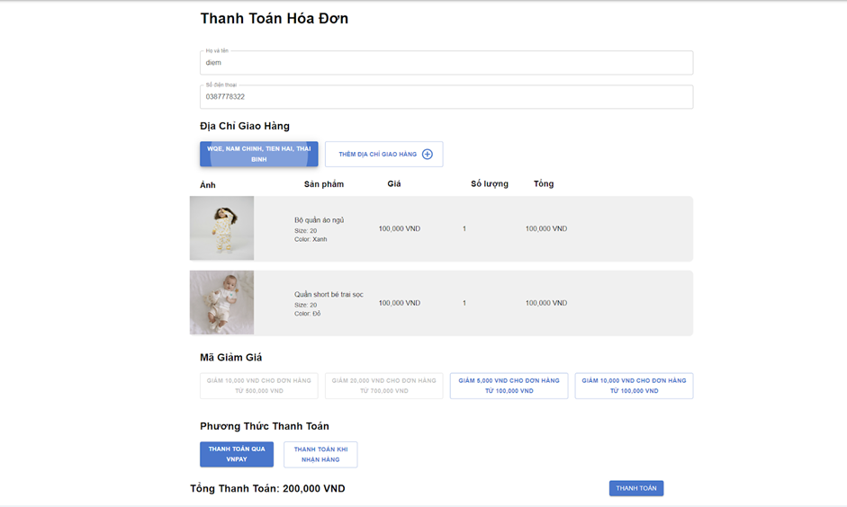

*Hình 4.18. Giao diện đặt hàng*

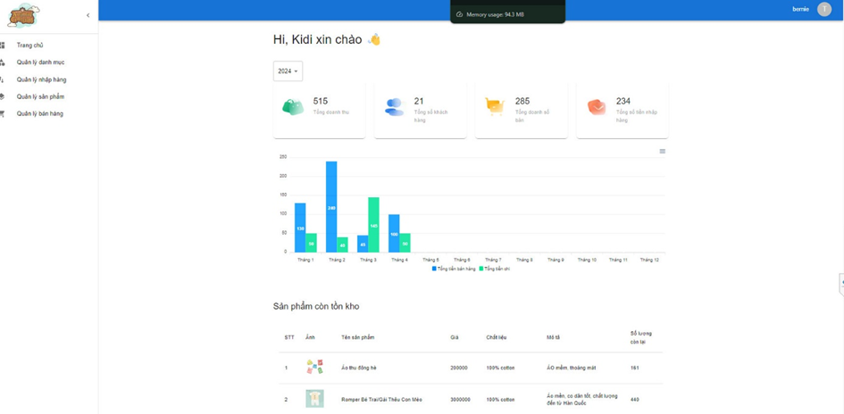

*Hình 4.19. Giao diện báo cáo thống kê*

# **KẾT LUẬN VÀ HƯỚNG PHÁT TRIỂN**

## **Kết quả đạt được**

Với đề tài “ Xây dựng hệ thống quản lý bán hàng cho cửa hàng quần áo trẻ em KidsShop” em đã đạt được các kết quả sau:

* Áp dụng những kiến thức đã học vào việc xây dựng hệ thống thông tin từ việc khảo sát, thu thập thông tin cho tới lập trình xây dựng lên hệ thống hoàn chỉnh.
* Trau dồi thêm, củng cố thêm những kiến thức về phân tích thiết kế hệ thống thông tin.
* Trong quá trình làm đồ án, em đã học hỏi được thêm nhiều kiến thức mới như framework Spring Boot, thư viện ReacJS cùng với kỹ năng khảo sát và phân tích nghiệp vụ bài toán thực tế.
* Xây dựng, triển khai hệ thống thực tế bao gồm các chức năng:

o Quản lý tài khoản

o Quản lý danh mục

o Quản lý sản phẩm

o Quản lý bán hàng

o Quản lý nhập hàng

o Quản lý báo cáo thống kê

* Tìm hiểu cổng thanh toán trực tuyến VNPAY

## **Hướng phát triển**

* Bổ sung nghiệp vụ về chức năng bình luận sản phẩm sau khi đặt hàng.
* Bảo mật thông tin về hệ thống
* Nâng cấp thuật toán để cải thiện hiệu suất xử lý

## **Tài liệu tham khảo**

[4] Spring Boot - Official Documentation. Spring.io.  
<https://docs.spring.io/spring-boot/docs/current/reference/htmlsingle/>

[5] React – A JavaScript library for building user interfaces. ReactJS.org.  
https://reactjs.org/docs/getting-started.html

[6] MySQL :: MySQL 8.0 Reference Manual. MySQL.com.  
<https://dev.mysql.com/doc/>

[7] Material UI - React components for faster and easier web development. mui.com.  
https://mui.com/material-ui/getting-started/overview/

[8] XAMPP - Apache Friends. Apachefriends.org.  
https://www.apachefriends.org/index.html

[9] Visual Studio Code – Code Editing. Redefined. Code.visualstudio.com.  
<https://code.visualstudio.com/docs>

[10] draw.io – Diagrams for everyone, everywhere. draw.io / diagrams.net.  
<https://www.diagrams.net/>